Sveučilište u Zagrebu
Grafički fakultet

Josip Mihić, Valentina Radić Seleš, Antonia Vuksanović
Analiza kemijske otpornosti otisaka za prehrambenu i duhansku ambalažu

Zagreb, 2014.

Ovaj rad izrađen je na Katedri za Tisak pod vodstvom dr.sc.Irene Bates i predan je na natječaj za dodjelu Rektorove nagrade u akademskoj godini 2013/2014.

Popis i objašnjenje kratica korištenih u radu
ΔE Euklidska razlika obojenja
Δm Razlika u parametru nejednolične reprodukcije punog tona (engl. „mottle“)
a* Vrijednost za zeleni i crveni ton boje
b* Vrijednost za plavi i žuti ton boje
C* Vrijednost kromatičnosti boje
CIE Internacionalna komisija za osvjetljenje (fra. „Comission Internationale del'Eclairage“)
CMYK Supraktivna sinteza boja u tisku, četiri procesne boje: cijan, magenta, žuta i crna (engl. „Cyan, Magenta, Yellow, Key“)
DIN Njemački institut za normiranje (njem. „Deutsches Institut für Normung“)
EC Europska zajednica (engl. „European Community“)
EU Europska unija (engl. „European Union“)
H* Vrijednost tona boje (engl. „hue“)
INGEDE Internacionalna organizacija za odbojavanje (engl. „International Association od the Deinking Industry“)
IR Infracrveni dio elektromagnetskog zračenja (engl. „infrared“)
ISO Međunarodna organizacija za standardizaciju (engl. „International Organization for Standardization“)
L* Vrijednost svjetline boje (engl. „lightness“)
PIAS Digitalni mikroskop s programom za analizu slike (engl. „Personal Image Analysis System“)
UV Ultraljubičasti dio elektromagnetskog zračenja (engl. „ultraviolet“)

Sadržaj rada

- Uvod.....................................................................................................................................1
- Hipoteza i opći i specifični ciljevi rada...........................................................................2
- Plan rada.......................................................................................................................3
  - Materijali...................................................................................................................4
    - Tiskarske boje za prehrambenu i duhansku ambalažu.................................................4
      - Magenta tiskarska boja s niskom migracijom.......................................................5
      - Zlatna tiskarska boja smanjenog intenziteta mirisa................................................7
    - Tiskovne podloge......................................................................................................7
      - Reciklirani papir..................................................................................................8
      - Premazani papir..................................................................................................9
      - Premazani karton..............................................................................................10
    - Voda, ulje, alkohol i lužina........................................................................................11
  - Metode....................................................................................................................11
    - Metoda tiskanja........................................................................................................12
    - Metoda mjerenja kvalitete otiska...................................................................................14
      - Mjerenje kolorimetrijskih vrijednosti otiska..............................................................14
      - Mjerenje nejednolične reprodukcije punih tonova.................................................16
    - Metode ubrzanog starenja otisaka...........................................................................18
      - Ubrzano starenje otisaka ksenonskim svjetlom.....................................................18
      - Ubrzano starenje otisaka povišenom temperaturom............................................19
    - Metoda analize kemijske otpornosti otisaka..............................................................19
- Rezultati...........................................................................................................................21
- Rasprava......................................................................................................................36
- Zaključci......................................................................................................................38
- Zahvale........................................................................................................................39
- Popis literature.............................................................................................................40
- Sažetak........................................................................................................................42
- Summary.....................................................................................................................43

- Uvod
U današnje vrijeme ambalaža više nema za svoj jedini cilj fizičku zaštitu proizvoda već i kvalitetan višebojni otisak koji ne djeluje štetno na upakirani proizvod. Vrlo bitan faktor, o kojem mora voditi brigu svaka grafička industrija, je moguća migracija tiskarske boje kroz tiskovnu podlogu sve do proizvoda koji se nalazi unutar ambalaže.
Jedno od novijih rješenja su tiskarske boje s niskom migracijom (engl. „low migration ink“) unutar tiskovne podloge. Ove tiskarske boje, zahvaljujući svojim komponentama, osiguravaju smanjenu migraciju tiskarske boje, odnosno migraciju do prihvaćenih granica tolerancije. Za prehrambenu i duhansku ambalažu, osim spomenutih, koriste se i tiskarske boje koje imaju smanjeni intenzitet mirisa (engl. „low odour inks“). Takve tiskarske boje također imaju značajnu ulogu u prehrambenoj i duhanskoj industriji jer ne utječu sa svojim specifičnim i prepoznatljivim mirisom na svojstva zapakiranog proizvoda [1].
Cilj ovog studentsko istraživačkog rada bio je analizirati kvalitetu otisaka na temelju kemijske stabilnosti, odnosno kemijske otpornosti. Kemijska otpornost otisaka izrazito je važna, pogotovo kod ambalaže, gdje otisci moraju biti otporni na tekućine i kemikalije koje su sastavni dio upakiranog proizvoda. U ovom radu analiza kemijske otpornosti rađena je na otiscima koji su dobiveni s tiskarskim bojama koje su prilagođene za otiskivanje prehrambene i duhanske ambalaže. Kemijska otpornost promatrana je 24 sata nakon otiskivanja, te nakon dva tretmana ubrzanog starenja, odnosno pod povišenom temperaturom i pod utjecajem ksenonskog svjetla. Analiza kemijske otpornosti provedena je na temelju vode, alkohola, lužine i ulja.
Kemijska otpornost uzoraka promatrana je temeljem spektrofotometrijskih mjerenja, te se pomoću kolorimetrijskih vrijednosti CIE L*a*b* uzoraka definirala Euklidove razlika između boja (ΔE₀₀). Također, kemijska otpornost otisaka promatrana je na temelju promjena kod parametra nejednolične reprodukcije punog polja (engl. „mottle“) magente tiskarske boje, kao kvalitativnog parametra za mjerenje nejednolikog nanosa tiskarske boje na tiskovnoj podlozi, odnosno papiru.

- Hipoteza i opći i specifični ciljevi rada
Za svrhe ovog rada korištene su tiskarske boje primjerene za prehrambenu i duhansku ambalažu. To su tiskarske boje koje svojom migracijom nisu štetne za ljudsko zdravlje te svojim mirisom ne mijenjaju miris upakiranog proizvoda, a također ostvaruju kvalitetne višebojne reprodukcije. Problem koji se može javiti je da takva otisnuta prehrambena i duhanska ambalaža nije kemijski otporna na neke supstance koje se nalaze u zapakiranom proizvodu ili da nakon nekog vremena gubi svoja kolorna svojstva.
S obzirom na djelovanje ksenonske lampe i povišene temperature, pretpostavka je da će na uzorcima doći do određenog pada kvalitete otisaka koja može, a i ne mora biti vidljiva ljudskom oku. To bi značilo da će takva otisnuta ambalaža uslijed dužeg stajanja na policama u trgovinama u nekoj mjeri odstupati od onih koji su kraće stajali. Promjene u kvaliteti otisaka također se očekuju i nakon ispitivanja kemijske otpornosti jer će se na uzorke djelovati vodom, alkoholom, lužinom i uljem.
Cilj rada je definirati promjene u kvaliteti laboratorijskih otisaka namjenjenih za prehrambenu i duhansku ambalažu uslijed ubrzanog starenja i djelovanja različitih kemijskih sredstava. Kvaliteta laboratorijskih otisaka promatrana je na osnovu kolorimetrijske razlike boja (ΔE₀₀) kod magenta i zlatne tiskarske boje te na osnovu parametra nejednolične reprodukcije punog polja kod magenta tiskarske boje.

- Plan rada
Uzorci su dobiveni laboratorijskim otiskivanjem na uređaju za simulaciju ofsetnog tiska. Otiskivanje je rađeno na tri različite vrste tiskovnih podloga koje su predviđene za ofsetni tisak. Uzorci su otisnuti s nisko migrirajućom tiskarskom bojom, magentom, te sa zlatnom tiskarskom bojom koja sadrži smanjeni intenzitet mirisa. Na ovim uzorcima kvaliteta reprodukcije promatrana je temeljem parametra kemijske otpornosti. Kemijska otpornost uzoraka ispitivana je 24 sata nakon tiska, te nakon dva tretmana ubrzanog starenja, odnosno nakon djelovanja ksenonskog svjetla i djelovanja povišene temperature (Slika 1).
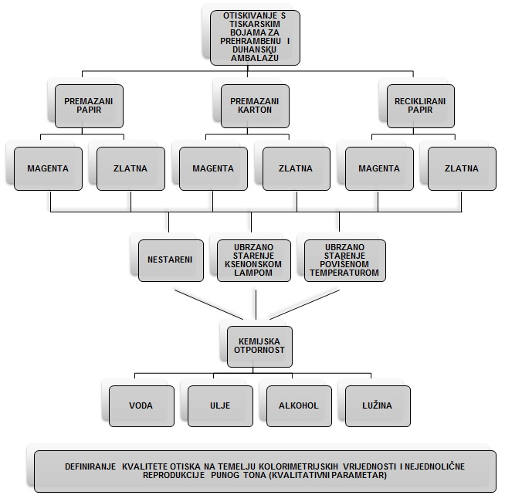
Prema međunarodnom standardu ISO 2836:2004, uzorci su izloženi djelovanju alkohola, lužine, ulja i vode. Duljina djelovanja ovih sredstava na otisak također je propisana prema ovom standardu. Nakon djelovanja ovih sredstava uzorci su osušeni te je njihova kemijska otpornost analizirana na osnovu razlike kolorimetrijskih vrijednosti za magenta i zlatnu tiskarsku boju te na osnovu parametra nejednolične reprodukcije punog tona magenta tiskarske boje na tiskovnoj podlozi.

Slika 1. Plan rada
  - Materijali
Kod prehrambene i duhanske ambalaže vrlo je važno koristiti odgovarajuće tiskarske boje. Sukladno zakonima (uredbe (EC) br. 1935/2004 Europskoga parlamenta i Vijeća od 27. listopada 2004. o materijalima i predmetima namijenjenim neposrednom dodiru s hranom i uredbe Komisije (EC) br. 2023/2006 od 22. prosinca 2006. o dobroj proizvođačkoj praksi za materijale i predmete namijenjene neposrednom dodiru s hranom) razvile su se tiskarske boje koje imaju smanjenu migraciju tiskarske boje unutar tiskovne podloge te boje koje imaju smanjen miris [2].
U ovom radu korištene su tri vrste tiskovnih podloga i dvije vrste tiskarskih boja. Tiskarske boje (magenta i zlatna) otisnute su zasebno na tri različite tiskovne podloge (premazani karton, premazani papir te reciklirani papir). Za analizu kemijske otpornosti otisaka korištene su supstance koje mogu dospjeti u kontakt s prehrambenom i duhanskom ambalažom, a to su voda, ulje, alkohol i lužina.
    - Tiskarske boje za prehrambenu i duhansku ambalažu
Svaka tehnika tiska zahtjeva specijalno prilagođene tiskarske boje za taj proces, te se tako za ofsetni tisak koriste relativno guste, pastozne tiskarske boje koje je potrebno razribavati kako bi im se smanjio viskozitet i pripremilo ih za tisak. Osnovne komponente ofsetnih tiskarskih boja su pigmenti, punila (pomoćni pigmenti), veziva (ulja i smole), sušila (sikativi) te razni dodaci. Kod ovih tiskarskih boja, dinamički viskozitet (η) ima vrijednosti od 40 do 1000 Pa·s, što ih čini vrlo viskoznima. U ofsetnom tisku, tiskarske boje suše se penetracijom i oksipolimerizacijom. Penetracija, kao fizikalna metoda sušenja, postiže se interakcijom između tiskarske boje i tiskovne podloge te ovisi o viskozitetu tiskarske boje, vezivu u tiskarskoj boji i upojnosti tiskovne podloge. Zbog kapilarne upojnosti papira, tiskarska boja penetrira i probija se kroz njegovu površinu. Nakon penetracije slijedi kemijska faza sušenja, odnosno oksidacija i polimerizacija ulja i smola unutar tiskarske boje. Time tiskarska boja dobiva određenu konzistenciju, otpornost na ˙otiranje i prikladnu elastičnost kako bi osigurala kvalitetan otisak [3,4].
Kod tiska duhanske i prehrambene ambalaže važno je odabrati tiskarsku boju koja će nakon sušenja biti smanjenog intenziteta mirisa te boju koja sadrži smanjenu migraciju komponenti iz same tiskarske boje do upakiranog proizvoda. Iako tiskarske boje nisu u direktnom kontaktu s hranom, one svejedno ne bi trebale sadržavati pigmente ili druge sastojke za koje postoji vjerojatnost da će migrirati do prehrambenih sastojaka unutar ambalaže. Dva su razloga zbog kojih migracija, odnosno transfer kemijskih tvari iz otisnute ambalaže može naštetiti upakiranom proizvodu. Prvenstveno, kemijska migracija može ugroziti zdravstvenu sigurnost (ispravnost) hrane uzevši u obzir da neke supstance mogu migrirati iz otisnute ambalaže u zapakiranu hranu i tako štetno utjecati na konzumente te hrane. Drugi negativni utjecaj odnosi se na kakvoću zapakirane hrane. Migrirane komponente mogu dovesti do fizičkih ili kemijskih promjena hrane, primjerice promjene boje namirnice ili pojava neugodnog mirisa čime proizvod gubi na svojoj privlačnosti [5,6].
      - Magenta tiskarska boja s niskom migracijom
Budući da su papiri i kartoni porozni, heterogeni materijali čiji sastav čine veliki zračni međuprostori, tvari niske molekularne mase s velikom lakoćom mogu migrirati kroz takav materijal.
Migracija se pojačava:
- Povećanjem vremena kontakta
- Povećanjem temperature kontakta
- Većom razinom zastupljenosti kemijske tvari u ambalažnom materijalu
- Većom dodirnom površinom kontakta
- Agresivnim prehrambenim namirnicama
Migracija opada:
- Porastom molekulske mase tvari u ambalažnom materijalu
- Ako se radi o kontaktu sa suhom hranom ili o neizravnom kontaktu
- Uz prisutnost zaštitnog sloja (barijere)
- Ako se radi o inertnom ambalažnom materijalu (mali difuzitet) [7].
Mehanizmi migracije kontaminirajućih tvari iz papira i kartona nisu još uvijek dovoljno istraženi te se ne zna na koji točno način te komponente iz papira migriraju u hranu. Izvor migrirajućih supstanci može biti tiskarska boja (mineralna ulja, smole itd.), tiskovna podloga (premaz na papirima), loši uvjeti skladištenja papira, temperatura i/ili vlaga, transport ili sam proces tiska (higijena tiskarskih strojeva).
Ukoliko ambalaža nije napravljena samo za funkciju čvršće zaštite proizvoda (npr.staklo), preporučljivo je koristiti tiskarske boje s niskom migracijom koje svojim optimaliziranim sastavom omogućuju migraciju tiskarske boje unutar tiskovne podloge do prihvatljivih granica tolerancije. Za proizvodnju takvih tiskarskih boja koriste se sirovine koje, u predviđenim uvjetima uporabe, ne migriraju.
Takve tiskarske boje također imaju i oslabljen miris (engl. „low odour inks“) te smanjenu pokvarljivost. S takvim karakteristikama ove tiskarske boje predstavljaju inovativna rješenja u prehrambenoj i duhanskoj ambalaži. Njihovom uporabom povećava se kvaliteta otisnute ambalaže pri čemu se ujedno i osigurava kvalitativna nepromijenjivost upakirane robe. Prilikom korištenja konvencionalnih tiskarskih boja postoji potencijalna opasnost, uzrokovana supstancama iz boje, za stvaranje zdravstveno neispravnih proizvoda što se s ovim tiskarskim bojama spriječilo. [1].

Supstance iz tiskarske boje mogu migrirati unutar tiskovne podloge na četiri načina (Slika 2):
- Migracija penetracijom
- Migracija kontaktom
- Migracija isparavanjem
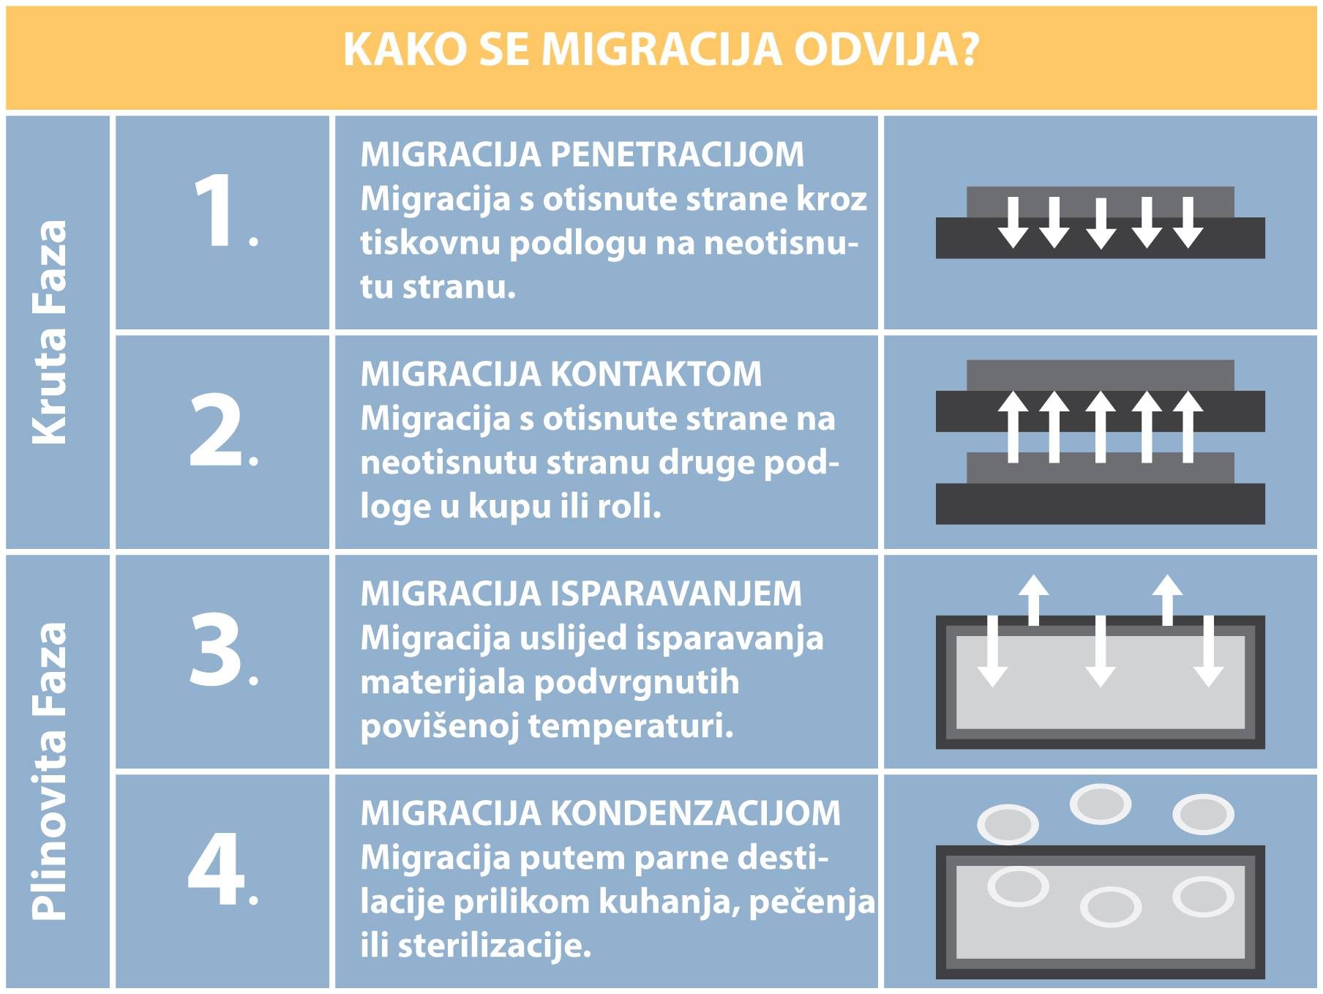
- Migracija kondenzacijom

Slika 2. Načini migracije tiskarske boje unutar tiskovne podloge

Za svrhe ovog rada korištena je magenta tiskarska boja proizvođača SunPak FSP iz serije tiskarskih boja s niskom migracijom za ofsetni tisak. Ne sadržavaju mineralna ulja, odnosno baziraju se na trigliceridima koji su procijenjeni kao netoksični za ljudski organizam. Dozvoljeno je njihovo korištenje u proizvodnji prehrambene ambalaže sukladno Okvirnom uredbom (engl.“Framework Regulation“ (EC) No 1935/2004), dobrom proizvođačkom praksom (engl. „Good Manufacturing Practice Regulation“ (EC) No 2023/2006) i sličnim pravilnicima [9].
Magenta tiskarska boja spada u grupu procesnih, osnovnih boja (CMYK). Miješanjem ovih procesnih tiskarskih boja na osnovnu supraktivne sinteze dobivaju se različiti tonovi, odnosno višebojne reprodukcije [10].

      - Zlatna tiskarska boja smanjenog intenziteta mirisa
Kod tiskarskih boja koje sadrže metalni efekt, pigmenti se izrađuju iz čestica samljevenog metala. U tisku se ove tiskarske boje (zlatna i srebrna) najčešće koriste za dekorativne svrhe te se prilikom njihove primjene najbolji rezultati postižu na papirnatim podlogama s najvećom glatkoćom i sjajem [11]. Takve tiskarske boje spadaju u grupu dodatnih tiskarskih boja (engl. „spot inks“) te se vrlo često pri procesu otiskivanja koriste kao peta boja (na zasebnoj tiskarskoj jedinici).
Zlatna tiskarska boja koja je korištena za ovaj rad spada u skupinu tiskarskih boja sa smanjenim intenzitetom mirisa. Takve se tiskarske boje proizvode od materijala, odnosno destilata s najnižim stupnjem aromatičnosti te su stoga pogodne za primjenu u prehrambenoj i duhanskoj ambalaži [5].
U ovom radu korištena je zlatna tiskarska boja (Pantone 875) metalnog efekta i smanjenog intezinteta mirisa od proizvođača Radiorplus. Zahvaljujući brončnanim pigmentima ova tiskarska boja ima metalni sjaj i pogodna je za tiskanje kvalitetne višebojne ambalaže.
    - Tiskovne podloge
Postoji veliki raspon tiskovnih podloga koje se koriste u grafičkoj industriji (papiri, kartoni, polimeri, aluminijske folije, staklo itd.). U Europskoj Uniji trenutno ne postoji legislativa kojom se određuju papiri i kartoni primjenjivi za neposredan kontakt s hranom, osim općenitih zahtjeva koji su propisani Uredbom 1935/2004/EZ Europskog Parlamenta i Vijeća od 27. listopada 2004 i Uredbom (EZ) br. 2023/2006 o dobroj proizvođačkoj praksi za materijale i predmete koji dolaze u izravan kontakt s hranom.
Uredba 1935/2004/EZ sadrži načelo kojim se pripisuje kako materijali koji dolaze u izravan doticaj s hranom moraju biti proizvedeni u skladu s dobrom proizvođačkom praksom. Dobra proizvođačka praksa (engl.„Good Manufacturing Practice Regulation“) obuhvaća postupke u proizvodnji i kontroli kvalitete koji osiguravaju izradu proizvoda prema specifikacijama tog pravilnika. Osim toga, materijali koji su izravnom kontaktu s hranom ne smiju otpuštati tvari unutar hrane u nedozvoljenim količinama koje bi mogle ugroziti ljudsko zdravlje ili dovesti do neprihvatljivih promjena u sastavu hrane [12].

      - Reciklirani papir
Kako se u novije vrijeme pojačao interest za obnovljivim izvorima, tako je porasla i primjena recikliranog papira. To je papir koji je cijeli ili u određenom postotku izrađen od vlakanaca koja su dobivena iz otisnutog i/ili korištenog papira. Ova vlakanca nazivaju se sekundarna vlakanca. Za dobivanje sekundarnih vlakanaca, primarna se vlakanca često podvrgavaju deinking flotaciji, odnosno odbojavanju, kako bi se dobila što čišća smjesa, odnosno pulpa za izradu novih listova papira [3].
Reciklirani papiri mogu varirati u kvaliteti te u svom sastavu sadržavati zaostatke tiskarske boje, voskove, optička bjelila, organska lako hlapiva otapala, aromatske ugljikovodike, ljepila, biocide i druge potencijalno toksične tvari [13]. Navedena onečišćivala koja su najčešće prisutna u takvim materijalima mogu vrlo lako migrirati iz ambalaže u hranu u količinama koje mogu štetiti ljudskom zdravlju ili izazvati neprihvatljive promjene u sastavu hrane.
Bez obzira na te činjenice, u mnogim europskim zemljama reciklirani papir i karton koriste se kao ambalaža koja je u neposrednom kontaktom s hranom, primjerice pakiranja brašna, soli, šećera, žitarica, riže, tjestenine, jaja itd [14].
U ovom radu korišten je nepremazani (mat) reciklirani papir proizvođača UPM, a karakterizira ga visoka otpornost na vlagu te u sebi sadrži polietilen. Spada u skupinu kraft papira, odnosno papira koji su svojom elastičnošću i otpornošću pogodni za pakiranja proizvoda veće čvrstoće, a također sadrži i EU ekološku oznaku. Karakteristike ovog papira prikazane su u Tablici 1.
Tablica 1. Karakteristike recikliranog papira
Svojstvo | Standard | Mjerna jedinica | Vrijednost
Gramatura | ISO 536 | g/m² | 45
Specifični volumen | ISO 534 | g/cm³ | 1,5
Svjetlina D65 | ISO 2470-2 | % | 58,0
L-vrijednost D65  (D65/10°) | ISO 5631-2 | / | 83,4
a-vrijednost D65  (D65/10°) | ISO 5631-2 | / | -0,3
b-vrijednost D65  (D65/10°) | ISO 5631-2 | / | 4,2 - 4,5
Opacitet | ISO 2471 | % | 93,0 - 95,0
Hrapavost po Bendtsenu | ISO 8791-2 | ml/min | 100,0 - 205,0

      - Premazani papir
Za ostvarivanje kvalitetne višebojne ofsetne reprodukcije preporučljivo je koristiti premazane, sjajne tiskovne podloge. Za potrebe ovog rada korišten je bezdrvni, sjajni papir jednostranog premaza. Tržišni naziv ovog papira je PARADE PRIMA od proizvođača Sappi. Ovaj je papir, prema specifikacijama proizvođača, pogodan za pakiranje duhanskih i nekih prehrambenih proizvoda (npr.čokolade). Karakteristike ovog papira prikazane su u Tablici 2.
Tablica 2. Karakteristike premazanog papira
Svojstvo | Standard | Mjerna jedinica | Vrijednost | Odstupanje
Gramatura | ISO 536 | g/m² | 80 | +/- 4%
Debljina | ISO 534 | μm | 66 | +/- 5%
Specifični volumen | DIN 53105 | g/cm³ | 0,8 | +/- 5%
ISO Svjetlina | ISO 2470  (R 457+ UV) | % | 93 | +/- 2%
Premazana strana | TAPPI T480  Lehmman | % | 65 | +/- 5%
Opacitet | ISO 2471 | % | 86 | +/- 2%
Relativna vlažnost | TAPPI 502 (23°C) | % | 50 | +/- 7%
Hrapavost premazane strane | ISO 8791-4 | μm | 1,2 | +/- 0,4
Hrapavost nepremazane strane | ISO 8791-4 | μm | 3,4 | +/- 0,5
Elastičnost u smjeru tiska | ISO 1924 | kN/m | 4,5 | -15%
Elastičnost u suprotnom smjeru od tiska | ISO 1924 | kN/m | 2,1 | -15%

      - Premazani karton
Kako odabir materijala za ambalažu ovisi o vrsti proizvoda koji će se u njoj nalaziti, za određene proizvode (npr.veće težine) koriste se kartoni, odnosno višeslojni papiri. U ovome radu upotrebljen je čvrsti, izbijeljen, bezdrvni karton s jednostranim dvostrukim premazom. Tržišni naziv ovog kartona je ALGRO DESIGN od proizvođača Sappi. Ovaj karton, prema specifikacijama proizvođača, pogodan je za kontakt s hranom i na njega se mogu kvalitetno otisnuti višebojne reprodukcije. Karakteristike ovog kartona prikazane su u Tablici 3.
Tablica 3. Karakteristike premazanog kartona
Svojstvo | Standard | Mjerna jedinica | Vrijednost | Odstupanje
Gramatura | DIN ISO 536 | g/m2 | 270,0 | +/- 5%
Debljina | DIN EN 20534 | μm | 323,0 | +/- 5%
Sila savijanja (15°/50mm) u smjeru tiska | ISO 5628  2493 | mN | 220,0 | +/- 15%
Sila savijanja (15°/50mm) u suprotnom smjeru od tiska | ISO 5628  2493 | mN | 115,0 | +/- 15%
Jačina savijanja (5°/50mm) u smjeru tiska | DIN 53121 | mNm | 18,0 | Referentna vrijednost
Jačina savijanja (5°/50mm) u suprotnom smjeru od tiska tiska | DIN 53121 | mNm | 9,2 | Referentna vrijednost
Bjelina premazane strane (R457) | ISO 2470 | % | 101,5 | +/- 1,5%
Bjelina premazane strane (CIE) | ISO 11475 | % | 132,0 | Referentna vrijednost
L-vrijednost premazane strane | ISO 5631 | / | 95,5 | +/- 1%
a-vrijednost premazane strane | ISO 5631 | / | 2,30 | +/- 0,3%
b-vrijednost premazane strane | ISO 5631 | / | -9,0 | +/- 1%
Hrapavost površine premazane strane | ISO 8791/4 | μm | 2,0 | +/- 0,6%
Udio vlage | DIN EN 20  287 | % | 5,5 | +/- 1%

    - Voda, ulje, alkohol i lužina
Internacionalni standard ISO 2836:2004 u području grafičke industrije definira supstance za analizu kemijske otpornosti, a to su: voda, lužine, masti i ulja, sir, deterdženti, sapuni, voskovi, začini, otapala i lakovi te kiseline. Supstance korištene u ovom radu su voda, ulje, alkohol i lužina. Te se supstance mogu nalaziti u proizvodima unutar prehrambene i duhanske ambalaže stoga se promatralo njihovo djelovanje na laboratorijskim otiscima, odnosno kvaliteta otisaka nakon njihovog djelovanja.
Za procjenu kemijske otpornosti otisaka na vodu, internacionalni standard ISO 2836:2004 predlaže korištenje vode iz slavine, destilirane vode, deionizirane vode, prirodne vode, karbonizirane vode, morske vode itd. Za ovaj rad korištena je destilirana voda.
Prema istom standardu, za analizu kemijske otpornosti otisaka na ulja i masti moguća je uporaba životinjskih, biljnih, mineralnih te sintetičkih ulja ili masti poput margarina, maslaca i sličnih. U ovom radu provela se kemijska otpornost otisaka na temelju suncokretovog ulja za kuhanje.
Što se tiče kemijske otpornosti na lužine, kako nalaže standard, korištena je 1%-tna otopina natrijevog hidroksida (NaOH) otopljenog u destiliranoj vodi.
Analiza kemijske otpornosti na alkohol provedena je na osnovu 96%-tnog etanola (C₂H₅OH). Za skupinu otapala i lakova, standard predlaže uporabu etanola ili mješavinu etanola, etil acetata i metoksi propan(2)ol-a [15].
  - Metode
Za potrebe ovog rada korištene su sljedeće metode:
- Tiskanje (ofsetni tisak)
- Mjerenje kvalitete otisaka (spektrofotometrijsko mjerenje i slikovna analiza)
- Ubrzano starenje otisaka (utjecaj ksenonskog svjetla i povišene temperature)
- Kemijska otpornost otisaka (na vodu, ulje, alkohol i lužinu)
U ovom radu prvo su se otisnuli uzorci na uređaju za simulaciju ofsetnog tiska koji su se potom mjerili pomoću spektrofotometra i slikovne analize s ciljem utvrđivanja kolornih vrijednosti i vrijednosti parametra nejednolične reprodukcije punog tona. Nakon toga otisci su se podvrgnuli uvjetima ubrzanog starenja, odnosno utjecaju ksenonskog svjetla i povišene temperature nakon čega su se spektrofotometrom i mikroskopom ponovno mjerile kolorne vrijednosti i vrijednosti nejednolične reprodukcije punog tona. Zatim je uslijedila analiza kemijske otpornosti otisaka s ciljem utvrđivanja stabilnosti kvalitete otiska.

    - Metoda tiskanja
Prehrambena i duhanska papirnata ambalaža većinom se otiskuje ofsetnim tiskom. Značajnost ove tehnike tiska je da za ostvarivanje otiska koristi otopinu za vlaženje i tiskarsku boju. Tiskovna forma preuzima tiskarsku boju i otopinu za vlaženje te se djelovanjem pritiska stvara otisak na tiskovnoj podlozi. Tiskovna forma sastavljena je od tiskovnih površina koje prenose tiskarsku boju i od slobodnih površina na kojima se smješta otopina za vlaženje. Tiskovne i slobodne površine su u sličnoj ili gotovo jednakoj razini, a otisak se ostvaruje zahvaljujući oleofilnom (hidrofobnom) karakteru tiskovnih površina, te oleofobnom (hidrofilnom) karakteru slobodnih površina. Prema tome, na slobodne površine nanaša se otopina za vlaženje (koju u velikom sastavu čini voda), a na tiskovne površine tiskarska boja [3,4].
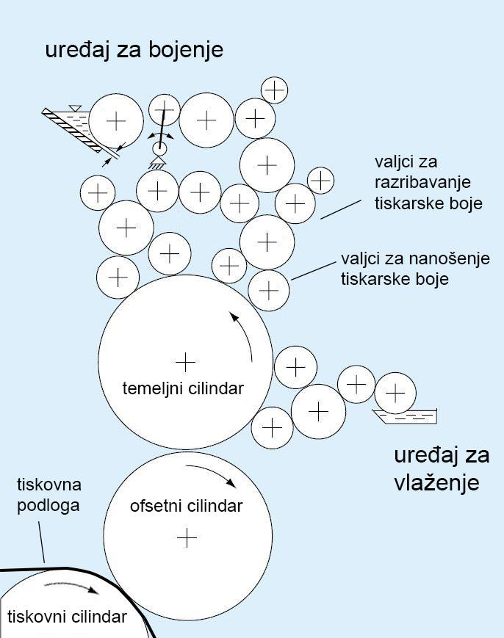
Glavne dijelove ofsetnog tiskarskog stroja čine tiskarska jedinica sastavljena od temeljnog, ofsetnog i tiskovnog cilindra te uređaj za bojenje i uređaj za vlaženje (Slika 3). U sklopu uređaja za bojenje, između ostalih, nalaze se valjci za razribavanje tiskarske boje. Kako je već spomenuto, tiskarsku boju u ofsetnom tisku karakterizira veliki viskozitet i stoga je razribavanje vrlo bitno kako bi se omogućilo kvalitetno ostvarivanje otiska. Na temeljnom cilindru nalazi se tiskovna forma s koje se tiskarska boja i otopina za vlaženje posredstvom ofsetnog cilindra prenose na tiskovnu podlogu koja je smještena na tiskovnom cilindru [4].

Slika 3. Ofsetna tiskarska jedinica s uređajem za bojenje i vlaženje
Za ovaj rad, pri tiskanju nije korištena otopina za vlaženje jer su se tiskali otisci punog tona, bez slobodnih površina na čije mjesto inače dolazi otopina za vlaženje. Na laboratorijskom uređaju Prufbau (Slika 4), koji omogućuje simulaciju ofsetnog tiska, najprije se razribala tiskarska boja. Na valjke za razribavanje tiskarska boja nanešena je pipetom u količini od 0,2 cm³. Nakon 15 ciklusa, osnosno okretaja, napravljen je prijenos tiskarske boje s valjaka za razribavanje na gumenu tiskovnu formu. Prilikom otiskivanja tiskarske boje s gumene tiskovne forme na tiskovnu podlogu, korištena je brzina tiskanja od 3 m/s, te pritisak od 150 N/cm². Dobiveni su otisci dimenzija 5 x 24 cm (Slika 5).
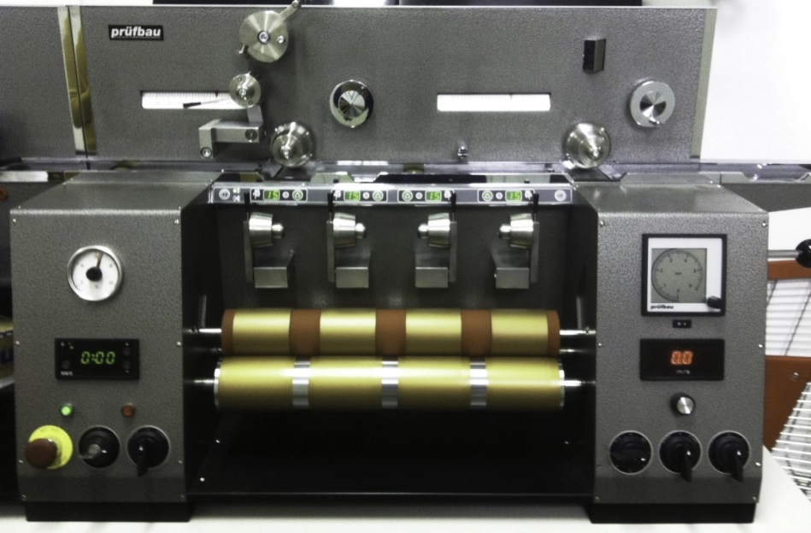

Slika 4. Uređaj Prufbau
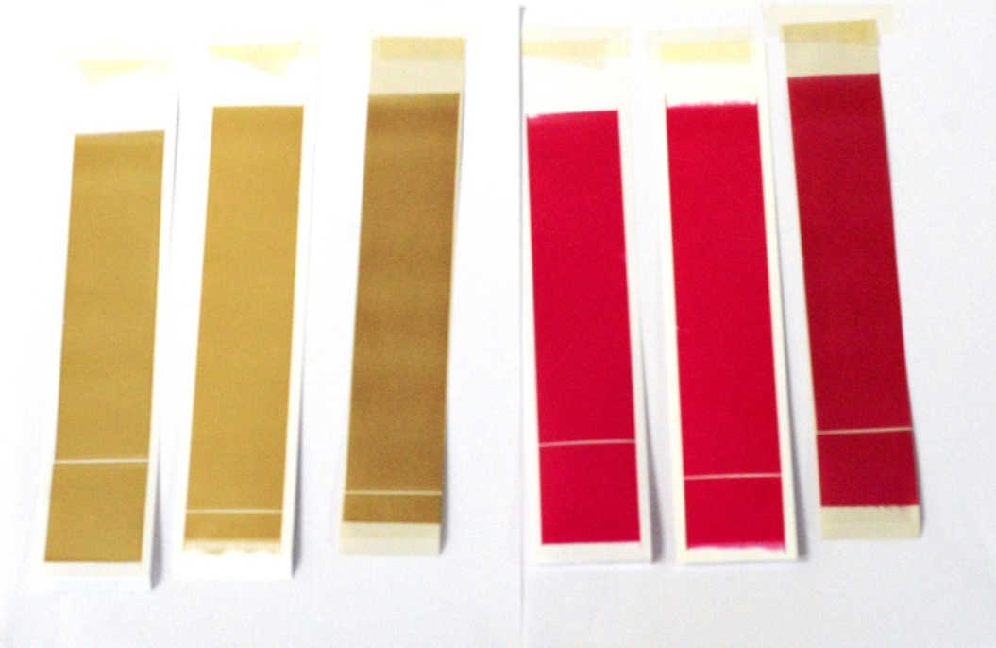

Slika 5. Otisci s magentom i zlatnom tiskarskom bojom
    - Metoda mjerenja kvalitete otiska
Mnogo je faktora u grafičkoj industriji koji utječu na konačnu kvalitetu otiska. Kvaliteta otiska može se promatrati i definirati na temelju nekoliko kvalitativnih parametara (npr. integralna gustoća obojenja, reprodukcija finih rasterskih elemenata, raspona gustoće obojenja, prirast rastertonskih vrijednosti, pravilan paser i registar, ravnomjerna reprodukcija punog tona i slično.). Objektivna procjena kvalitete otiska danas je moguća uz pomoć mjernih uređaja poput spektrofotometra[16].
U ovome radu, kvaliteta laboratorijskih otisaka nakon ispitivanja kemijske otpornosti definirana je na osnovu kolorimetrijskih vrijednosti dobivenih spektrofotometrom te na osnovu parametra nejednolične reprodukcije punog tona koja je određena pomoću slikovne analize. Promjene u kvaliteti otisaka promatrane su temeljem Euklidove razlike boja (ΔE₀₀) za magentu i zlatnu tiskarsku boju, te na osnovu razlike parametra nejednolične reprodukcije punog tona za magenta tiskarsku boju. Na ovim laboratorijskim otiscima rađena su također i dva tretmana ubrzanog starenja (djelovanjem ksenonskog svjetla i djelovanjem povišene temperature). Nakon tretmana ubrzanog starenja, na ovim uzorcima analizirana je njihova kemijska otpornost.
      - Mjerenje kolorimetrijskih vrijednosti otiska
Kontrola kvalitete otisaka u grafičkoj industriji vrlo često se provodi pomoću prostora boja, a neki od njih su CIE XYZ, CIE LUV, CIE L*a*b* itd. Za prikazivanje kolorimetrijskih vrijednosti laboratorijskih otisaka najčešće se koristi CIE L*a*b* prostor boja te se pomoću Euklidove razlike između boja (ΔE₀₀) definira odstupanje boja uzrokovano određenim uvjetima. Neki od faktora i/ili uvjeta koji utječu na promjenu boje na otisku su: izvor svjetla, pozadinska osvjetljenosti, temperatura, tiskovna podloga itd. Za mjerenje kolorimetrijskih vrijednosti otisaka najčešće se koriste mjerni instrumenti poput spektrofotometra i kolorimetra [17,18].
CIE (fra. „Comission Internationale de l'Eclairage“) je internacionalna komisija za osvjetljenje i utemeljitelj znanosti o boji, razumijevanju nastanka boje, njenog instrumentalnog mjerenja i brojčanog vrednovanja. CIE L*a*b* prostor boja (Slika 6-7) temeljen je na objektivnom vrednovanju boja i najbliži je vizualnoj percepciji. Sastoji se od koordinatnog sustava s tri koordinate (x,y i z) gdje x- koordinata predstavlja vrijednost a*, y- koordinata vrijednost L*, a z- koordinata vrijednost b*. Vrijednost L* ima raspon od 0 do 100, gdje 0 označava crni, a 100 bijeli ton boje, te prema tome ta koordinata prikazuje svjetlinu (engl. "lightness“). Vrijednost a* u negativnom dijelu koordinatne osi označava zeleni ton (-a*), a u pozitivnom dijelu crveni ton boje (+a*), dok vrijednost b* u negativnom dijelu prikazuje plavi ton (-b*), a u pozitivnom dijelu osi žuti ton boje (+b*) [16].

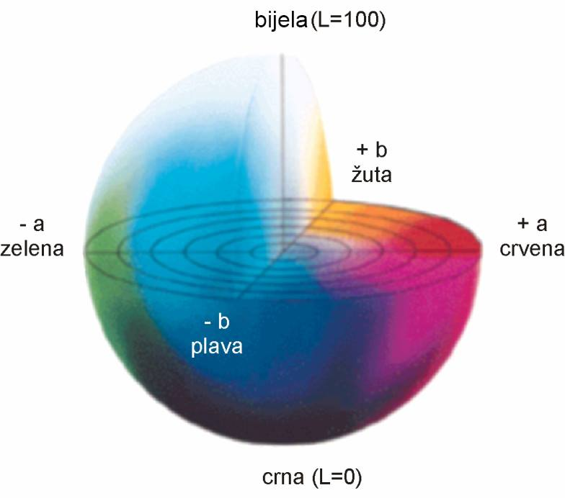
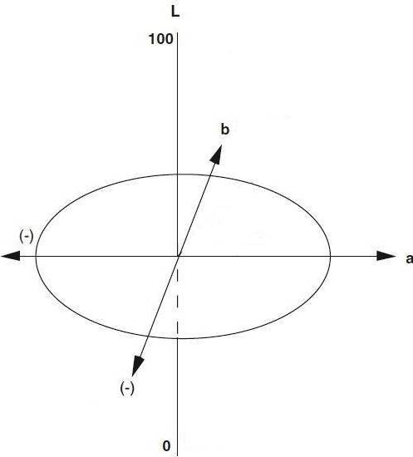

Slika 6-7. Trodimenzionalni prikaz CIE L*a*b* prostora boja
Promjene u obojenju pojedine boje ili razlike u obojenju između dvije boje izražavaju se kolorimetrijskom, odnosno Euklidovom razlikom između boja. Euklidska razlika boja (ΔE₀₀) je ukupna kolorimetrijska razlika između dvije boje u CIE L*a*b* sustavu boja. Definira se kao razlika između koordinata za dva položaja boja, odnosno referentnog i uspoređivanog položaja. Izračunava se kao srednja vrijednost razlika između L*, a* i b*, odnosno L*, C* i H* vrijednosti standarda (referentna vrijednost) i vrijednosti izmjerene na uzorku (uspoređivana vrijednost). Vrijednost (ΔE₀₀) izračunava se pomoću slijedeće jednadžbe [18,19]:
$ΔE_{00}= \sqrt{\left(\frac{ΔL^{*}}{{K_{L}S_{L}}_{ }}\right)+ \left(\frac{{ΔC}^{*}}{K_{C}S_{C}}\right)+ \left(\frac{{ΔH}^{*}}{K_{H}S_{H}}\right)+ R_{T}\left(\frac{{ΔC}^{*}}{K_{C}S_{C}}\right)\left(\frac{{ΔH}^{*}}{K_{H}S_{H}}\right)}$
[20]
Gdje ΔL* označava razliku u vrijednostima svjetline, ΔC* razliku u vrijednostima kromatičnosti te ΔH* razliku u vrijednostima tona. S_{L}, S_{C} i S_{H} su funkcije težine za svjetlinu, kromatičnost i ton dok su K_{L}, K_{C} i K_{H} faktori koji se definiraju s obzirom na uvjete promatranja, kao što su tekstura i pozadina.
Sa stajališta kontrole kvalitete u grafičkoj tehnologiji, kolorimetrijska razlika definira kvalitetu reprodukcije, odnosno prikazuje odstupanje reprodukcije od originala ili odstupanje referente od uspoređivane vrijednosti. Jednostavno ocjenjivanje odstupanja boja može se provesti na temelju vrijednosti kolorimetrijske razlike na osnovu kriterija koje prikazuje Tablica 4 [18,19,20].
Tablica 4. Vrijednosti i tolerancije Euklidove razlike boja
Vrijednost Euklidove razlike boja | Tolerancija
<1 | Prosječno ljudsko oko ne vidi razliku
1 - 2 | Vrlo mala razlika – optimalno
2 - 3,5 | Umjerena razlika
3,5 - 5 | Razlika
>5 | Velika razlika
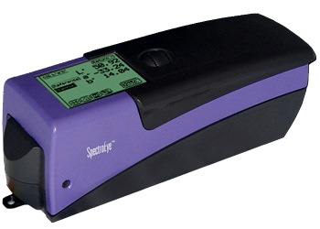
Za dobivanje kolometrijskih vrijednosti magente i zlatne tiskarske boje na uzorcima, u ovome radu koristio se spekrofotometar SpectroEye od proizvođača X-Rite (Slika 7). Spektrofotometar je uređaj za mjerenje promjena u refleksiji ili transmisiji u intervalima duž valnih duljina vidljivog dijela spektra. Rezultat mjerenja faktora refleksije ili transmisije u pojedinim intervalima (valnim područjima) je spektrofotometrijska krivulja koja u grafičkoj industriji obično poprima vrijednosti u valnom području od 350 nm do 750 nm [18,21].

Slika 7. Spektrofotometar SpectroEye
Tehničke značajke spektrofotometra SpectroEye su:
- Raspon valnih duljina: 380 nm - 730 nm
- Optička razlučivost:10 nm
- Geometrija: 45°/0° (ISO 13655:2009, DIN 5033)
- Mjerna površina: Ø 4,5 mm
- Denzitometrijski standardi: ISO Status A/E/I/T, DIN 16536, DIN 16536 NB, SPI
- Standardni promatrač (kut promatranja): 2°/10°
- Standardni izvori svjetla: A, C, D50, D65, D75, F2, F7, F11 i F12 [19].
Za ovaj rad koristio se izvor svjetla A te kut promatranja od 2°.
      - Mjerenje nejednolične reprodukcije punih tonova
Nejednolična reprodukcija punih tonova ( engl. „mottle“) je kvalitativni parametar kojim se opisuje površinski izgled jedne tiskarske boje na tiskovnoj podlozi. Nekoliko je čimbenika koji utječu na neravnomjernu pokrivenost tiskovne podloge s tiskarskom bojom, a to su:
- Interakcija između tiskarskog stroja i tiskarske boje
- Interakcija između tiskarskog stroja i tiskovne podloge
- Interakcija između pigmenta i tiskarske boje
- Interakcija između tiskovne podloge, tiskarske boje i tiskarskog stroja
Vrsta tiskovne podloge utječe na nepravilno prihvaćanje, odnosno absorpciju tiskarske boje na površini tiskovne podloge, ali također i ljepljive tvari koje su u sastavu recikliranih papira te varijacija gustoće obojenja pojedine tiskovne podloge itd. Nejednolična reprodukcija punog tona na tiskovnoj podlozi također se javlja i prilikom neujednačene apsorpcije vlage, prejakog pritiska između cilindara te kod prerijetke ili preguste tiskarske boje. Pojava nejednolične reprodukcije punog tona na tiskovnoj podlozi može se reduciratii ili potpuno spriječiti korištenjem više valjaka za razribavanje, limitiranjem pritiska cilindara, korištenjem tiskarske boje predviđene za određenu tiskovnu podlogu itd [11,22].
Prema standardu ISO 13660, analiza nejednolične pokrivenosti tiskarske boje na tiskovnoj podlozi dijeli se na dvije razine. Prva je mikro razina, veličine od 42 μm do 1270 μm, u kojoj se promatra varijacija koeficijenta refleksije unutar jedne pločice dimenzija 1,27 mm x 1,27 mm i tada se govori o zrnatosti (engl. „graininess“). Druga je makro razina, veličine od 1270 μm na više, gdje se promatra varijacija koeficijenta refleksije i tada se govori o nejednoličnoj reprodukciji punog tona na tiskovnoj podlozi (engl. „mottle“) [23].
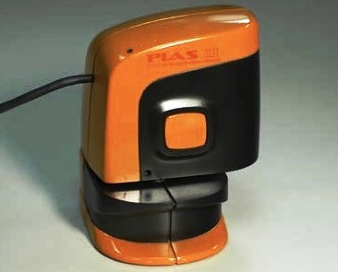
Određivanje parametra nejednolične reprodukcije punog tona zlatne tiskarske boje rađeno je pomoću slikovne analize uređajem PIAS-II (engl. „Personal Image Analysis System“) od proizvođača QEA s optičkim modulom niske rezolucije (Slika 8). PIAS-II je digitalni mikroskop s programom za analizu slike te radi na principu ISO-13660 standarda. Sastoji se od glave za mjerenje koja sadrži digitalnu kameru i dva promjenjiva optička modula (niske i visoke rezolucije), te program za slikovnu analizu [23].

Slika 8. Digitalni mikroskop PIAS-II
Tehničke značajke uređaja PIAS-II:
- Razlučivost: 3,3 μm/piksel
- Detektor: Color CCD (1024x768 piksela)
- Raspon mjerenja: 0 - 2,5 D (Denzitometrija)
- Geometrija: 45°/0° (ISO 13655:2009, DIN 5033)
- Mjerna površina: 3,4 mm x 2,55 mm [21].

    - Metode ubrzanog starenja otisaka
S ciljem dobivanja uvjeta sličnih onima u kojima se otisnuta prehrambena i duhanska ambalaža nalazi uslijed duljeg vremena na policama u trgovima (iza stakla), provedena je simulacija starenja otisaka. Simulacija starenja, odnosno ubrzano starenje otisaka izvedeno je djelovanjem ksenonskog svjetla te djelovanjem povišene temperature. Jedan dio laboratorijskih otisaka staren je 72 sata djelovanjem ksenonskog svjetla. Drugi dio laboratorijskih otisaka staren je također 72 sata ali djelovanjem temperature od 60°C prema metodi INGEDE 11p. Prema toj metodi, 72 sata ubrzanog starenja ekvivalentno je prirodnom starenju od 3 do 6 mjeseci. Nakon ovih tretmana, analizirale su se promjene u kvaliteti otisaka i ispitala kemijska otpornost [25].
      - Ubrzano starenje otisaka ksenonskim svjetlom
Za provođenje tretmana ubrzanog starenja otisaka pod ksenonskim svjetlom korišten je uređaj Solarbox 300 od proizvođača Cofomegra (Slika 9). Taj uređaj omogućava simulaciju vremenskih uvjeta na otvorenom i u zatvorenom prostoru, te osigurava kontrolu temperature, kiše i vlage. U njemu su se uzorci eksponirali s filtriranim ksenonskim svjetlom u periodu od 72 sata i pri temperaturi od 60°C, a korišten je filter koji propušta UV i IR svjetlost (engl. „indoor filter“). Drugim riječima, simulirali su se uvjeti zatvorenog prostora u kakvom se može naći otisnuta ambalaža.
Tehničke značajke uređaja Solarbox 300 su:
- Raspon zračenja: 250 – 1000 W/m² (290nm – 800 nm)
- Raspon temperature: 35°C – 100°C
- Simulacija vanjskih i unutarnjih uvjeta (temperatura, kiša i vlaga)
- Standardi: boja/papir – ISO 11798, ISO 12040, ISO 18909, ISO ASTM D3424, ASTM D4303, ASTM D5010, ASTM D6901, ASTM F2366 [19].
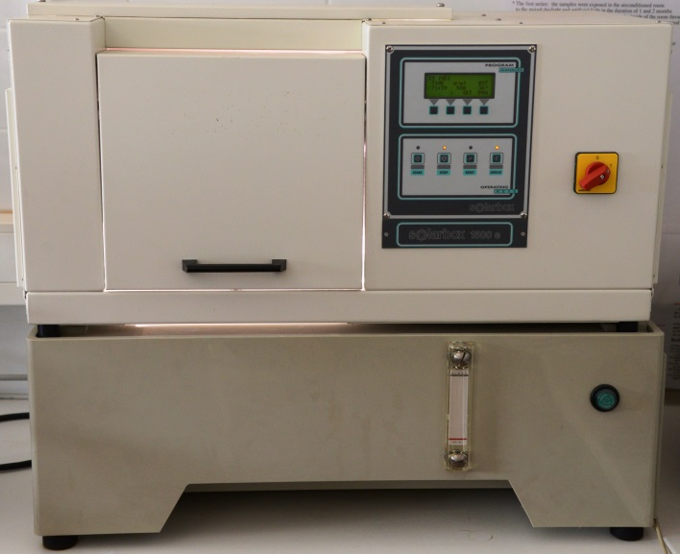

Slika 9. Solarbox 300
      - Ubrzano starenje otisaka povišenom temperaturom
Za postizanje uvjeta ubrzanog starenja otisaka pod povišenom temperaturom korišten je sušionik Universal Oven UNB proizvođača Memmert (Slika 10). To je uređaj za prirodnu konvekciju ili prisilnu cirkulaciju zraka koji se može koristiti za starenje, učvršćivanje ili grijanje raznih materijala. U njemu su se uzorci tretirali 72 sata pod temperaturom od 60°C, kako preporučuje INGEDE metoda 11p.
Tehničke karakteristike uređaja Universal Oven UNB su:
- Zračenje: 1400 W
- Raspon temperature: 20°C – 220°C
- Prirodna konvekcija ili prisilna cirkulacija zraka
- Standard: 93/42 EEC
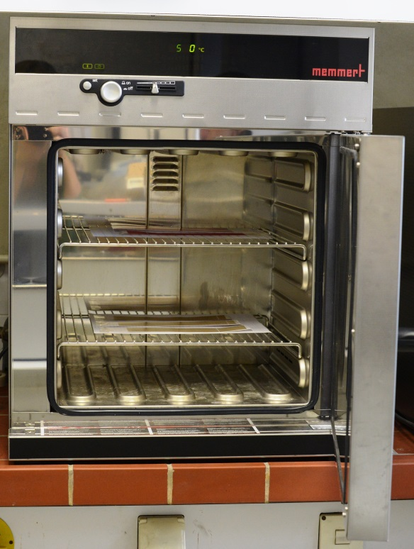

Slika 10. Universal Oven UNB
    - Metoda analize kemijske otpornosti otisaka
Osim svjetla i temperature, određene kemikalije iz proizvoda također mogu uzrokovati promjene na otiscima, bilo izravnom razgradnjom otisaka pri kontaktu s proizvodom ili promjenom kvalitativnih parametara otiska. Smatra se da je otisak otporan na određenu kemijsku supstancu ukoliko pri kontaktu ne dođe do promjena na otiscima poput promjena u boji, ispiranja boje s otiska ili smanjenja mehaničke otpornosti.
U ovome radu provela se analiza kemijske otpornosti otisaka na destiliranu vodu, suncokretovo ulje, etanol (C₂H₅OH) i natrijev hidroksid (NaOH). Postupak je proveden prema standardu ISO 2836 [15]. Korišteni su sljedeći materijali:
- 2 bezbojna stakalca dimenzija 2,5 cm x 7 cm x 0,2 cm (za vodu, ulje i lužinu)
- Epruveta dimenzija 1,6 cm x 6 cm x 0,2 cm (za alkohol)
- 2 bijela, neutralna i glatka laboratorijska filter papira dimenzija 2,5 cm x 7,5 cm (za vodu, ulje i lužinu)
- Uteg od 1 kg (za vodu, ulje i lužinu).
Postupak ispitivanja kemijske otpornosti za vodu, ulje i lužinu započinje namakanjem četiri filter papira u tekućinu kojom će se testirati kemijska otpornost. Dva namočena i iscijeđena filter papira stavljaju se na donje stakalce na koje se smješta laboratorijski otisak. Na laboratorijski otisak se stavljaju druga dva namočena filter papira na koje se smješta drugo stakalce. Na sve zajedno stavlja se opterećenje od 1 kg (uteg). Postupak ispitivanja kemijske otpornosti za alkohol izveden je tako da se laboratorijski otisak smjestio u epruvetu koja je bila do pola napunjena alkoholom. Nakon ispitivanja kemijske otpornosti svi uzorci su sušeni u sušioniku na temperaturi od 40°C. Uvjeti ispitivanja kemijske otpornosti na korištene supstance prikazuje Tablica 5 [15].
Tablica 5. Uvjeti ispitivanja kemijske otpornosti na vodu, ulje, alkohol i lužinu
Supstanca | Površinski receptor | Temperatura (°C) | Trajanje ispitivanja | Uvjeti kontakta
Voda (destilirana) | Filter papir | 23 +/- 2 | 24 h | 1 kg/54 cm²
Ulje (suncokretovo) | Filter papir | 23 +/- 2 | 24 h | 1 kg/54 cm²
Natrijeva lužina (NaOH) | Filter papir | 23 +/- 2 | 10 min | 1 kg/54 cm²
Alkohol etanol (C₂H₅OH) | Epruveta | 23 +/- 2 | 5 min | /

- Rezultati
U trodimenzionalnom CIE L*a*b* prostoru boja prikazane su kolorimetrijske vrijednosti laboratorijskih uzoraka prije ispitivanja kemijske otpornosti i nakon ispitivanja kemijske otpornosti. Prije ispitivanja kemijske otpornosti, laboratorijski otisci podijeljeni su u tri skupine, odnosno na otiske na kojima nije proveden tretman ubrzanog starenja (prirodno sušenje u zatvorenoj kutiji 24 sata nakon otiskivanja), na laboratorijske otiske na kojima je izveden tretman ubrzanog starenja s povišenom temperaturom te na laboratorijske otiske na kojima je izveden tretman ubrzanog starenja s ksenonskim svjetlom.
Laboratorijski otisci na kojima nije proveden tretman ubrzanog starenja označeni su oznakom NS, laboratorijski otisci na kojima je izveden tretman ubrzanog starenja s povišenom temperaturom označeni su oznakom T, a laboratorijski otisci na kojima je izveden tretman ubrzanog starenja s ksenonskim svjetlom označeni su oznakom X. Laboratorijski otisci na kojima se nije ispitivala kemijska otpornost već su samo stareni, imaju oznaku NK.
U Tablicama 6-7 prikazane su kolorimetrijske vrijednosti (L*, a* i b*) nestarenih laboratorijskih otisaka (NS) na tri vrste tiskovnih podloga (premazani karton, premazani papir i reciklirani papir) na kojima se nije ispitivala kemijska otpornost (NK).
Tablica 6. Uzorci NS i NK otisnuti s magenta tiskarskom bojom
Tiskovna podloga | L* vrijednost | a* vrijednost | b* vrijednost
Premazani karton | 41,90 | 76,19 | 6,39
Premazani papir | 43,46 | 73,72 | 1,80
Reciklirani papir | 46,17 | 56,00 | 8,93

Tablica 7. Uzorci NS i NK otisnuti sa zlatnom tiskarskom bojom
Tiskovna podloga | L* vrijednost | a* vrijednost | b* vrijednost
Premazani karton | 67,51 | 5,83 | 21,67
Premazani papir | 68,92 | 5,27 | 21,34
Reciklirani papir | 64,99 | 6,18 | 21,61

U Tablicama 8-9 prikazane su promjene kolorimetrijskih vrijednosti (ΔE₀₀, ΔL*, Δa* i Δb*) laboratorijskih otisaka nakon ubrzanog starenja s povišenom temperaturom (T) na tri vrste tiskovnih podloga (premazani karton, premazani papir i reciklirani papir) na kojima se nije ispitivala kemijska otpornost (NK)
Tablica 8. Uzorci T i NK otisnuti s magenta tiskarskom bojom
Tiskovna podloga | ΔE₀₀ vrijednost | ΔL* vrijednost | Δa* vrijednost | Δb* vrijednost
Premazani karton | 1,17 | -1,08 | 1,42 | 1,38
Premazani papir | 1,54 | 0,99 | -0,45 | -3,02
Reciklirani papir | 0,91 | 0,74 | 0,12 | -1,17

Tablica 9. Uzorci T i NK otisnuti sa zlatnom tiskarskom bojom
Tiskovna podloga | ΔE₀₀ vrijednost | ΔL* vrijednost | Δa* vrijednost | Δb* vrijednost
Premazani karton | 1,27 | -1,59 | -0,06 | -0,42
Premazani papir | 0,37 | -0,06 | 0,12 | -0,56
Reciklirani papir | 0,31 | -0,34 | 0,02 | -0,22

U Tablicama 10-11 prikazane su promjene kolorimetrijskih vrijednosti (ΔE, ΔL*, Δa* i Δb*) laboratorijskih otisaka nakon ubrzanog starenja s ksenonskim svjetlom (X) na tri vrste tiskovnih podloga (premazani karton, premazani papir i reciklirani papir) na kojima se nije ispitivala kemijska otpornost (NK)
Tablica 10. Uzorci X i NK otisnuti s magenta tiskarskom bojom
Tiskovna podloga | ΔE₀₀ vrijednost | ΔL* vrijednost | Δa* vrijednost | Δb* vrijednost
Premazani karton | 2,19 | -1,48 | 1,69 | 4,15
Premazani papir | 2,43 | 2,10 | 0,01 | -3,65
Reciklirani papir | 2,80 | 1,30 | -0,14 | -5,13

Tablica 11. Uzorci X i NK otisnuti sa zlatnom tiskarskom bojom
Tiskovna podloga | ΔE₀₀ vrijednost | ΔL* vrijednost | Δa* vrijednost | Δb* vrijednost
Premazani karton | 6,88 | -4,10 | 5,10 | 4,29
Premazani papir | 5,12 | -2,43 | 4,04 | 2,42
Reciklirani papir | 4,24 | -2,22 | 2,10 | -4,54

Na Slikama 11-28 prikazani je CIE L*a*b* prostor boja u kojem su smješteni ispitivani uzorci te njihove promjene kolorimetrijskih vrijednosti
Slike 11-13 prikazuju nestarene uzorke (NS) na tri različite tiskovne podloge otisnute s magenta tiskarskom bojom. Na njima je ispitana kemijska otpornost na temelju vode, alkohola, lužine i ulja. Također, prikazane su promjene kolorimetrijskih vrijednosti nakon djelovanje svake supstance kojom se ispitivala kemijska otpornost.
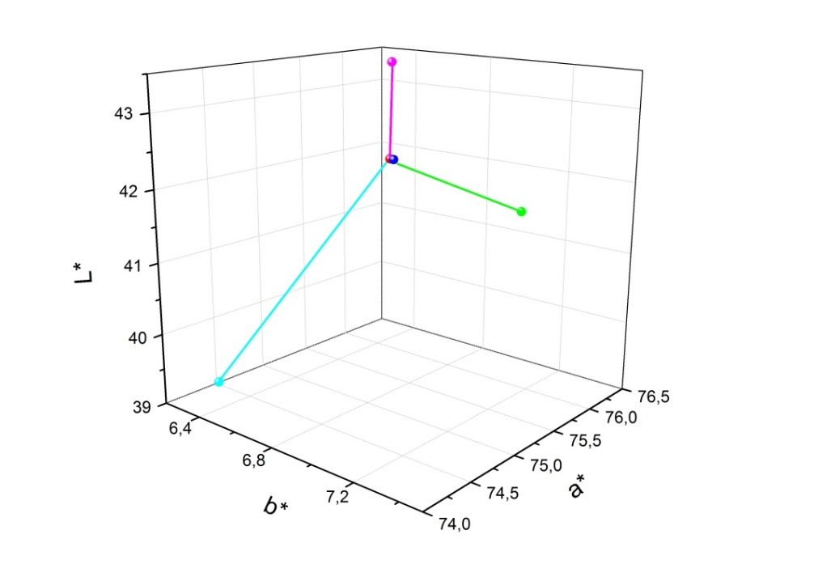  CIE L*a*b* prikaz uzoraka | Promjene kolorimetrijskih vrijednosti
ΔE₀₀=0,45 ΔE₀₀=0,23
ΔL*=0,02 ΔL*=0,02
Δa*=0,77 Δa*:0,43
Δb*=-0,96 Δb*:-0,21

ΔE₀₀=1,58 ΔE₀₀=1,32
ΔL*=2,67 ΔL*=-1,44
Δa*=1,85 Δa*=-0,11
Δb*=0,07 Δb*=0,04

●NS, ●Voda, ●Alkohol, ●Ulje, ● Lužina

Slika 11. Uzorci NS otisnuti s magenta tiskarskom bojom na premazanom kartonu te tretirani vodom, alkoholom, uljem i lužinom

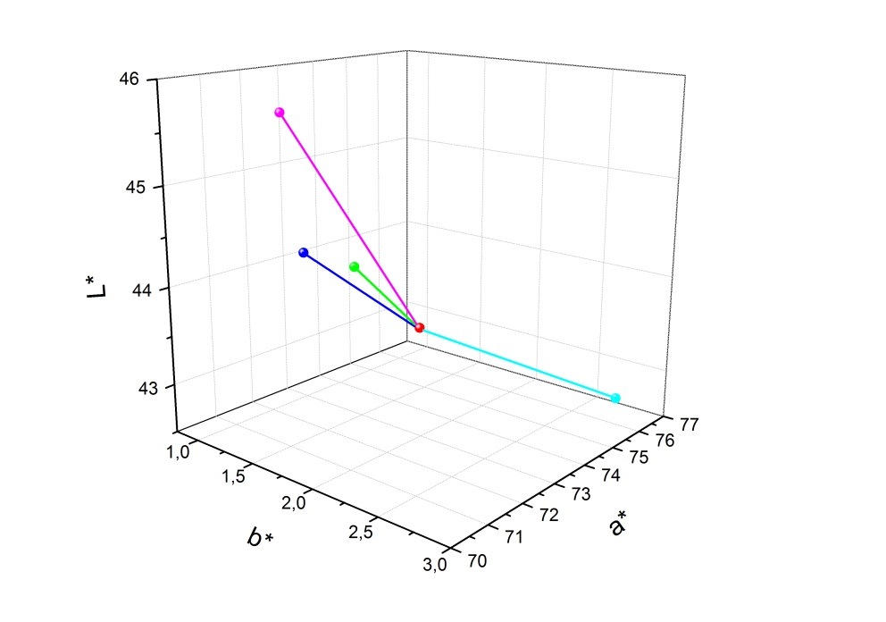  CIE L*a*b* prikaz uzoraka | Promjene kolorimetrijskih vrijednosti
ΔE₀₀=0,45 ΔE₀₀=0,23
ΔL*=0,02 ΔL*=-0,2
Δa*=0,77 Δa*=0,43
Δb*=-0,96 Δb*=-0,21

ΔE₀₀=1,58 ΔE₀₀=0,23
ΔL*=2,67 ΔL*=-1,44
Δa*=1,85 Δa*=0,43
Δb*=0,07 Δb*=-0,21

●NS, ●Voda, ●Alkohol, ●Ulje, ● Lužina

Slika 12. Uzorci NS otisnuti s magenta tiskarskom bojom na premazanom papiru te tretirani vodom, alkoholom, uljem i lužinom
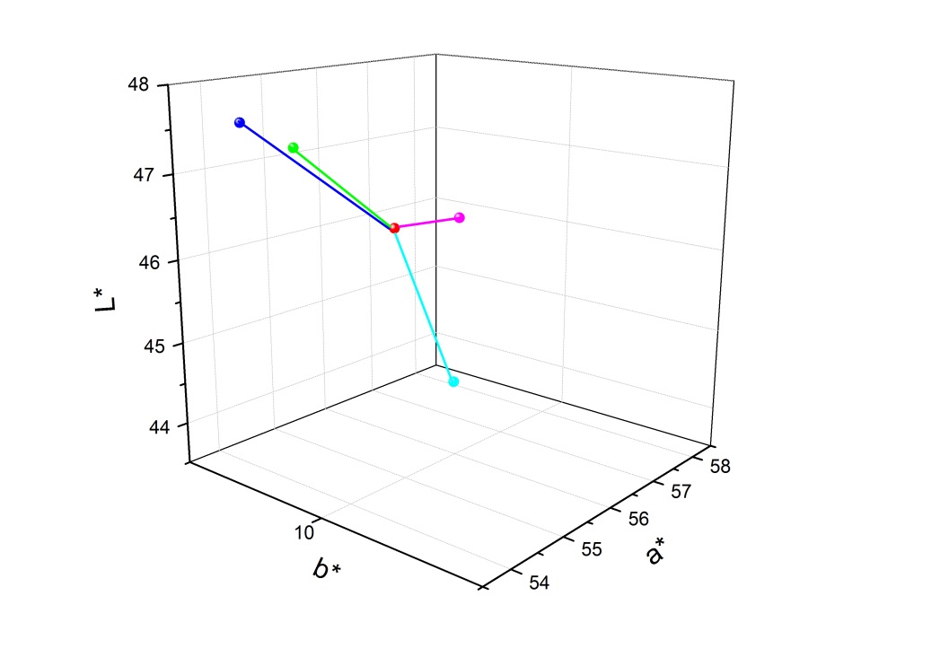  CIE L*a*b* prikaz uzoraka | Promjene kolorimetrijskih vrijednosti
ΔE₀₀=1,13 ΔE₀₀=1,54
ΔL*=-1,08 ΔL*=-1,44
Δa*=1,30 Δa*=2,09
Δb*=0,52 Δb*=0,60

ΔE₀₀=2,53 ΔE₀₀=1,59
ΔL*=2,59 ΔL*=-0,74
Δa*=-1,91 Δa*=1,65
Δb*=0,56 Δb*=-2,51

●NS, ●Voda, ●Alkohol, ●Ulje, ● Lužina

Slika 13. Uzorci NS otisnuti s magenta tiskarskom bojom na recikliranom papiru te tretirani vodom, alkoholom, uljem i lužinom

Slike 14-16 prikazuju ubrzano starene uzorke povišenom temperaturom (T) na tri različite tiskovne podloge (premazani karton, premazani papri i reciklirani papir) otisnute s magenta tiskarskom bojom. Na ovim je uzorcima ispitivana kemijska otpornost na temelju vode, alkohola, lužine i ulja. Također, prikazane su promjene kolorimetrijskih vrijednosti nakon djelovanje svake supstance kojom se ispitivala kemijska otpornost.
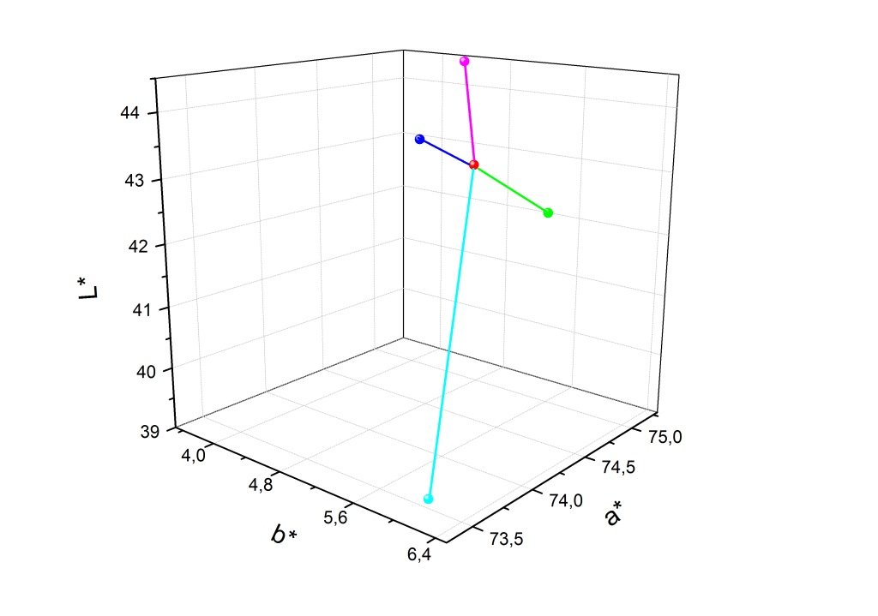  CIE L*a*b* prikaz uzoraka | Promjene kolorimetrijskih vrijednosti
ΔE₀₀=0,59 ΔE₀₀=0,47
ΔL*=-0,53 ΔL*=0,04
Δa*=-0,03 Δa*=0,38
Δb*=0,82 Δb*=-1,10

ΔE₀₀=3,48 ΔE₀₀=1,42
ΔL*=-3,85 ΔL*=0,08
Δa*=-1,26 Δa*=-0,15
Δb*=1,07 Δb*=-0,02

●NS, ●Voda, ●Alkohol, ●Ulje, ● Lužina

Slika 14. Uzorci T otisnuti s magenta tiskarskom bojom na premazanom kartonu te tretirani vodom, alkoholom, uljem i lužinom

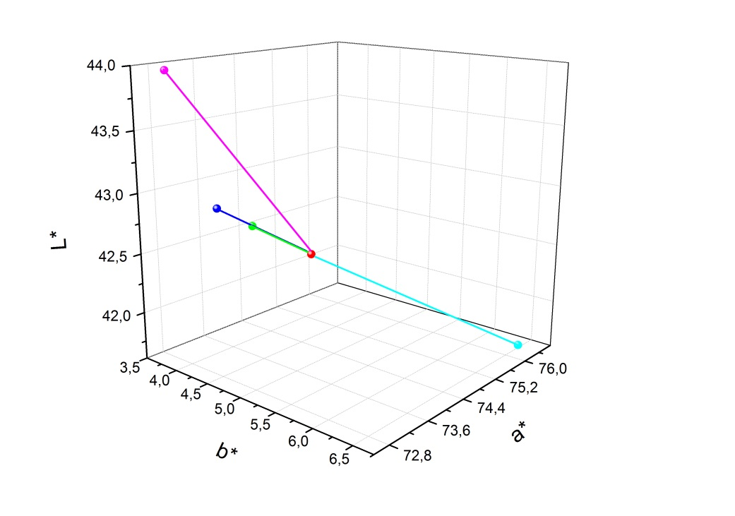  CIE L*a*b* prikaz uzoraka | Promjene kolorimetrijskih vrijednosti
ΔE₀₀=0,42 ΔE₀₀=0,52
ΔL*=0,36 ΔL*=0,31
Δa*=-1,08 Δa*=-0,53
Δb*=-0,06 Δb*: -1,05

ΔE₀₀=1,11 ΔE₀₀=1,47
ΔL*=-0,84 ΔL*=1,49
Δa*=2,12 Δa*=-1,35
Δb*=1,70 Δb*=-1,09

●NS, ●Voda, ●Alkohol, ●Ulje, ● Lužina

Slika 15. Uzorci T otisnuti s magenta tiskarskom bojom na premazanom papiru te tretirani vodom, alkoholom, uljem i lužinom

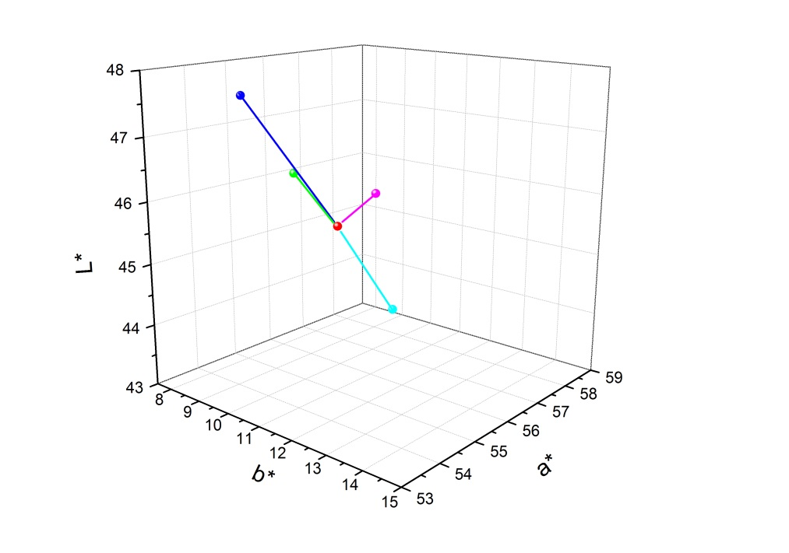  CIE L*a*b* prikaz uzoraka | Promjene kolorimetrijskih vrijednosti
ΔE₀₀=1,12 ΔE₀₀=2,33
ΔL*=1,08 ΔL*=2,30
Δa*=-1,35 Δa*=-2,29
Δb*=0,22 Δb*=-0,16

ΔE₀₀=2,17 ΔE₀₀=1,72
ΔL*=-2,12 ΔL*=2,02
Δa*=2,47 Δa*=-1,31
Δb*=-0,79 Δb*=2,57

●NS, ●Voda, ●Alkohol, ●Ulje, ● Lužina

Slika 16. Uzorci T otisnuti s magenta tiskarskom bojom na recikliranom papiru te tretirani vodom, alkoholom, uljem i lužinom

Slike 17-19 prikazuju ubrzano starene uzorke ksenonskim svjetlom (X) na tri različite tiskovne podloge otisnute s magenta tiskarskom bojom. Na ovim je uzorcima ispitana kemijska otpornost na temelju vode, alkohola, ulja i lužine. Također, prikazane su promjene kolorimetrijskih vrijednosti nakon djelovanje svake supstance kojom se ispitivala kemijska otpornost.
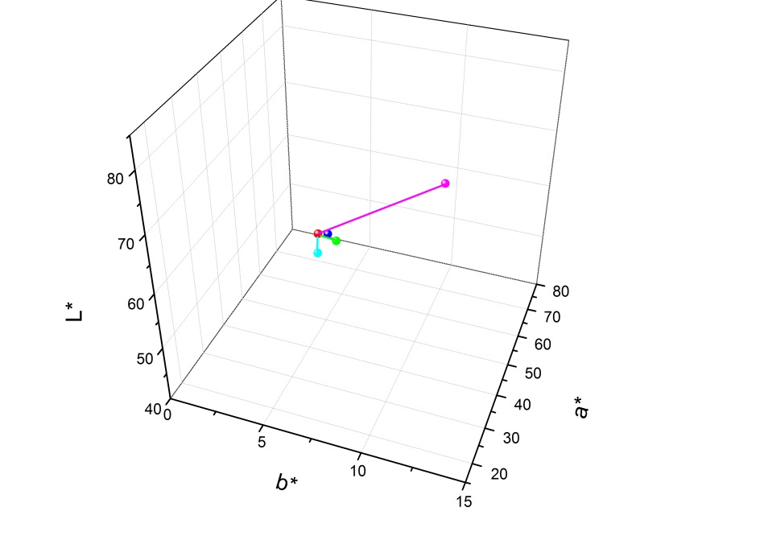  CIE L*a*b* prikaz uzoraka | Promjene kolorimetrijskih vrijednosti
ΔE₀₀=0,65 ΔE₀₀=0,42
ΔL*=-0,46 ΔL*=0,37
Δa*=0,24 Δa*=0,05
Δb*=3,59 Δb*=0,62

ΔE₀₀=3,04 ΔE₀₀=39,67
ΔL*=-3,35 ΔL*=41,05
Δa*=-1,64 Δa*=0,56
Δb*=0,11 Δb*=2,31

●NS, ●Voda, ●Alkohol, ●Ulje, ● Lužina

Slika 17. Uzorci X otisnuti s magenta tiskarskom bojom na premazanom kartonu te tretirani vodom, alkoholom, uljem i lužinom

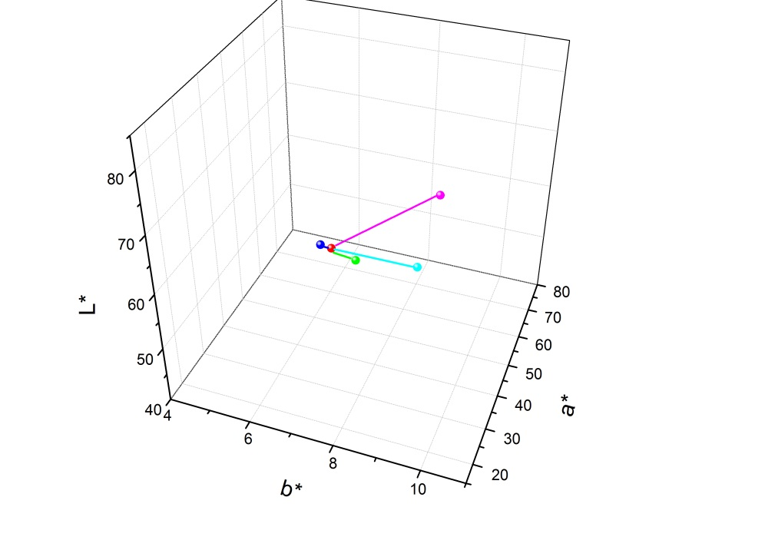  CIE L*a*b* prikaz uzoraka | Promjene kolorimetrijskih vrijednosti
ΔE₀₀=0,65 ΔE₀₀=0,50
ΔL*=-0,22 ΔL*=0,52
Δa*=-2,07 Δa*=-0,53
Δb*=0,79 Δb*:-0,30

ΔE₀₀=1,11 ΔE₀₀=39,26
ΔL*=-0,52 ΔL*=40,88
Δa*=1,11 Δa*=-51,78
Δb*=2,42 Δb*=-0,30

●NS, ●Voda, ●Alkohol, ●Ulje, ● Lužina

Slika 18. Uzorci X otisnuti s magenta tiskarskom bojom na premazanom papiru te tretirani vodom, alkoholom, uljem i lužinom

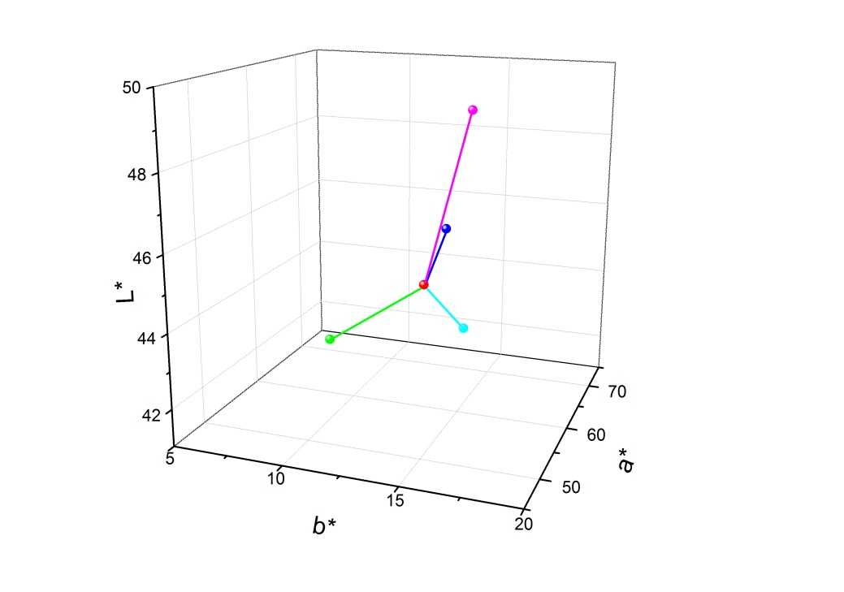  CIE L*a*b* prikaz uzoraka | Promjene kolorimetrijskih vrijednosti
ΔE₀₀=1,53 ΔE₀₀=2,01
ΔL*=-0,55 ΔL*=1,72
Δa*=-3,77 Δa*=-2,55
Δb*= 1,09 Δb*=-4,12

ΔE₀₀=1,31 ΔE₀₀=6,08
ΔL*=-1,13 ΔL*=4,91
Δa*=0,91 Δa*=-8,54
Δb*=1,63 Δb*=3,26

●NS, ●Voda, ●Alkohol, ●Ulje, ● Lužina

Slika 19. Uzorci X otisnuti s magenta tiskarskom bojom na recikliranom papiru te tretirani vodom, alkoholom, uljem i lužinom

Slike 20-22 prikazuju nestarene uzorke (NS) na tri različite tiskovne podloge otisnute sa zlatnom tiskarskom bojom. Na tim uzorcima je ispitana kemijska otpornost na temelju vode, alkohola, lužine i ulja. Također, prikazane su promjene kolorimetrijskih vrijednosti nakon djelovanje svake supstance kojom se ispitivala kemijska otpornost.
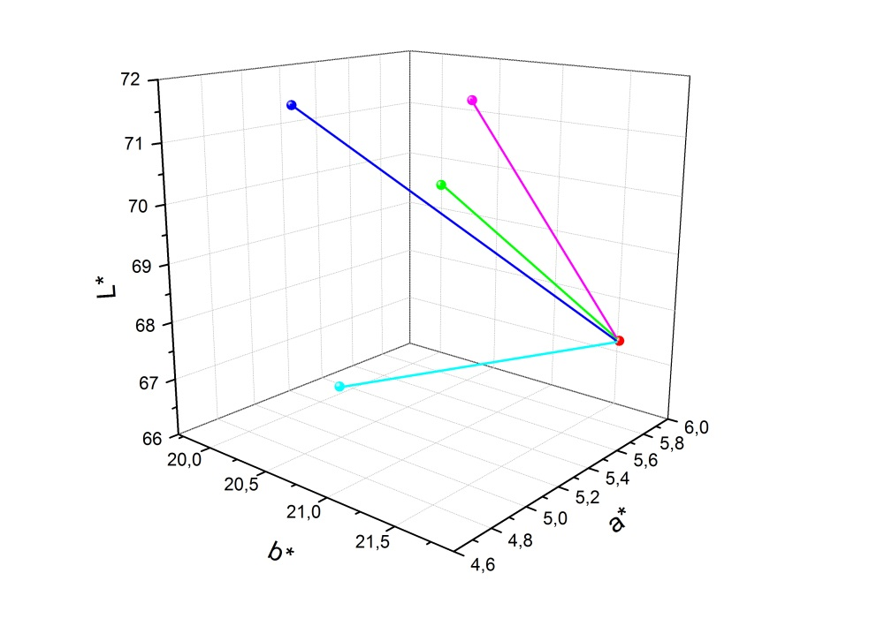  CIE L*a*b* prikaz uzoraka | Promjene kolorimetrijskih vrijednosti
ΔE₀₀=3,00 ΔE₀₀=3,40
ΔL*=-3,48 ΔL*=-4,14
Δa*=1,11 Δa*=0,96
Δb*=0,03 Δb*=1,31

ΔE₀₀=1,51 ΔE₀₀=3,36
ΔL*=1,48 ΔL*=-4,25
Δa*=0,46 Δa*=0,58
Δb*=1,75 Δb*=0,49

●NS, ●Voda, ●Alkohol, ●Ulje, ● Lužina

Slika 20. Uzorci (NS) otisnuti sa zlatnom tiskarskom bojom na premazanom kartonu te tretirani vodom, alkoholom, uljem i lužinom

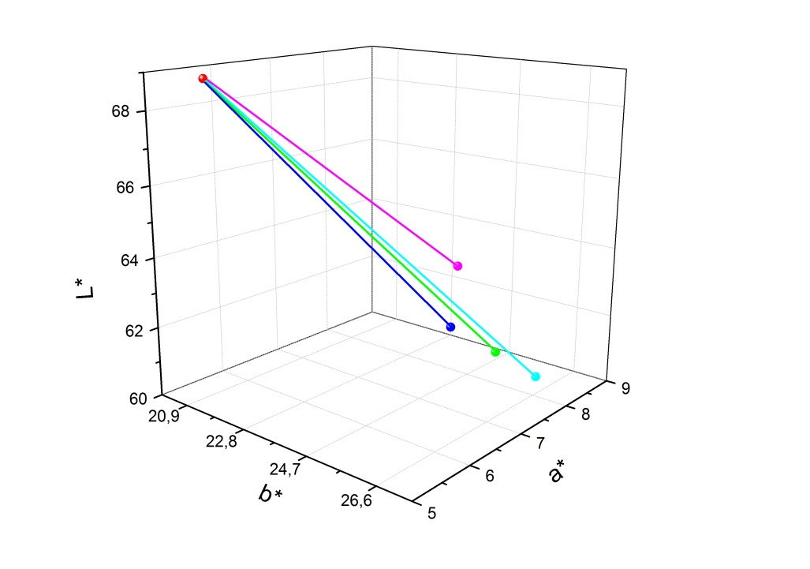  CIE L*a*b* prikaz uzoraka | Promjene kolorimetrijskih vrijednosti
ΔE₀₀=7,16 ΔE₀₀=6,47
ΔL*=7,90 ΔL*=7,22
Δa*=-2,67 Δa*=-2,38
Δb*: -4,25 Δb*: -3,32

ΔE₀₀=8,08 ΔE₀₀=5,08
ΔL*=8,81 ΔL*=5,37
Δa*=-3,15 Δa*=-2,37
Δb*=-4,83 Δb*=-3,50

●NS, ●Voda, ●Alkohol, ●Ulje, ● Lužina

Slika 21. Uzorci (NS) otisnuti sa zlatnom tiskarskom bojom na premazanom papiru te tretirani vodom, alkoholom, uljem i lužinom

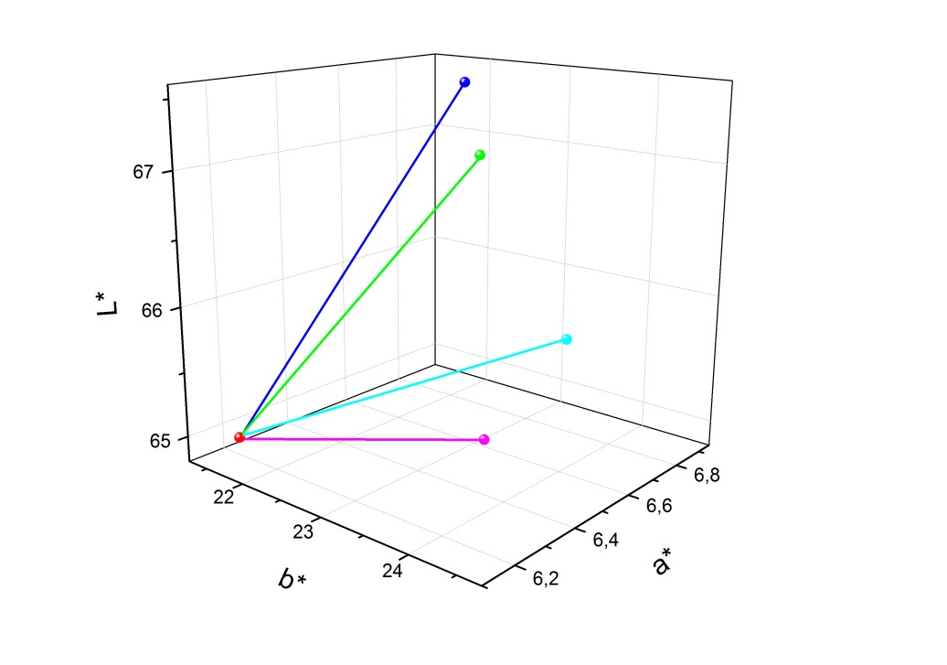  CIE L*a*b* prikaz uzoraka | Promjene kolorimetrijskih vrijednosti
ΔE₀₀=1,69 ΔE₀₀=2,11
ΔL*=-1,91 ΔL*=-2,45
Δa*=-0,63 Δa*=-0,68
Δb*=-0,74 Δb*=-0,36

ΔE₀₀=1,14 ΔE₀₀=1,51
ΔL*=-0,78 ΔL*=-0,55
Δa*=-0,47 Δa*=-0,05
Δb*=-2,31 Δb*=-2,75

●NS, ●Voda, ●Alkohol, ●Ulje, ● Lužina

Slika 22. Uzorci (NS) otisnuti sa zlatnom tiskarskom bojom na recikliranom papiru te tretirani vodom, alkoholom, uljem i lužinom

Slike 23-25 prikazuju ubrzano starene uzorke povišenom temperaturom (T) na tri različite tiskovne podloge otisnute sa zlatnom tiskarskom bojom. Na ovim je uzorcima ispitana kemijska otpornost na temelju vode, alkohola, ulja i lužine. Također, prikazane su promjene kolorimetrijskih vrijednosti nakon djelovanje svake supstance kojom se ispitivala kemijska otpornost.
CIE L*a*b* prikaz uzoraka | Promjene kolorimetrijskih vrijednosti
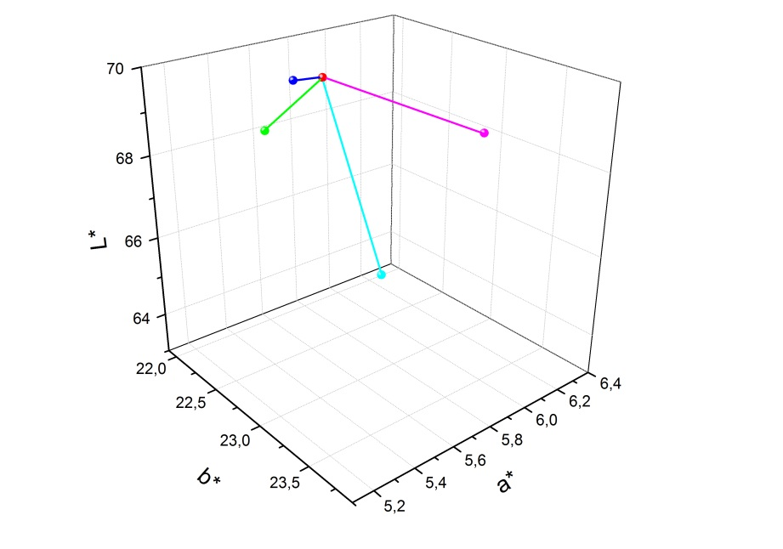 | ΔE₀₀=1,00 ΔE₀₀=0,18  ΔL*=0,31 ΔL*=0,08  Δa*=-0,65 Δa*=-0,15  Δb*=0,79 Δb*=-0,02  ΔE₀₀=4,60 ΔE₀₀=0,93  ΔL*=-5,67 ΔL*=0,36  Δa*=0,31 Δa*=-0,07  Δb*=0,07 Δb*=1,61  ●NS, ●Voda, ●Alkohol, ●Ulje, ● Lužina

Slika 23. Uzorci T otisnuti sa zlatnom tiskarskom bojom na premazanom kartonu te tretirani vodom, alkoholom, uljem i lužinom

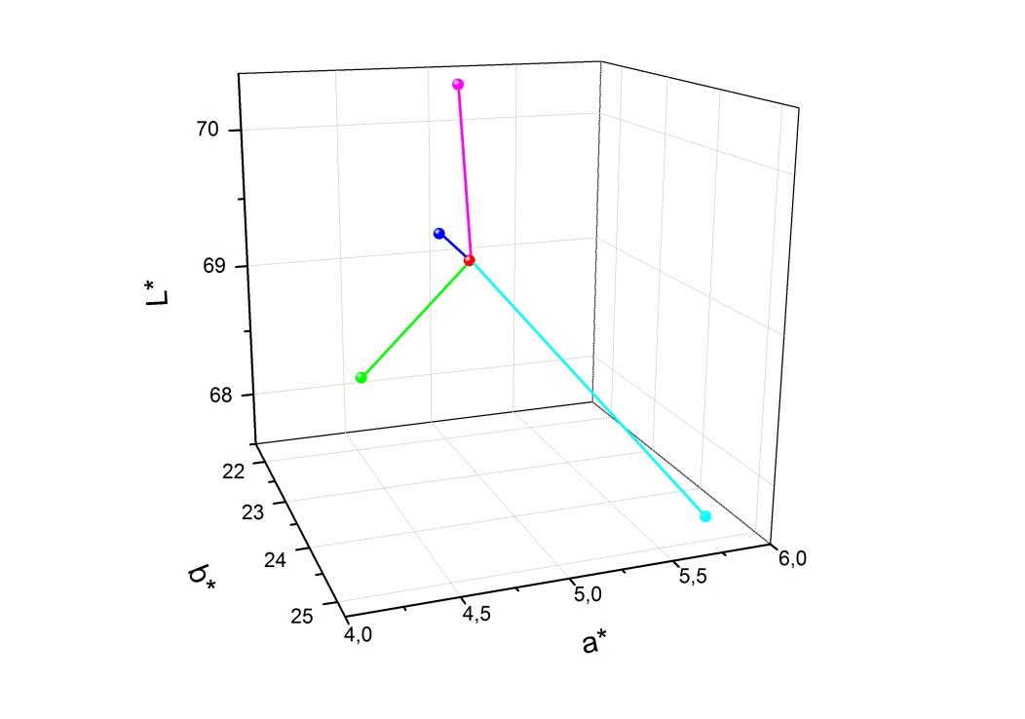  CIE L*a*b* prikaz uzoraka | Promjene kolorimetrijskih vrijednosti
ΔE₀₀=1,43 ΔE₀₀=0,30
ΔL*=-0,44 ΔL*=0,25
Δa*=-0,81 Δa*=-0,18
Δb*:1,49 Δb*=0,09

ΔE₀₀=1,76 ΔE₀₀=1,16
ΔL*=-1,29 ΔL*=1,38
Δa*=0,64 Δa*=-0,17
Δb*=2,089 Δb*=0,64

●NS, ●Voda, ●Alkohol, ●Ulje, ● Lužina

Slika 24. Uzorci (T) otisnuti sa zlatnom tiskarskom bojom na premazanom papiru te tretirani vodom, alkoholom, uljem i lužinom
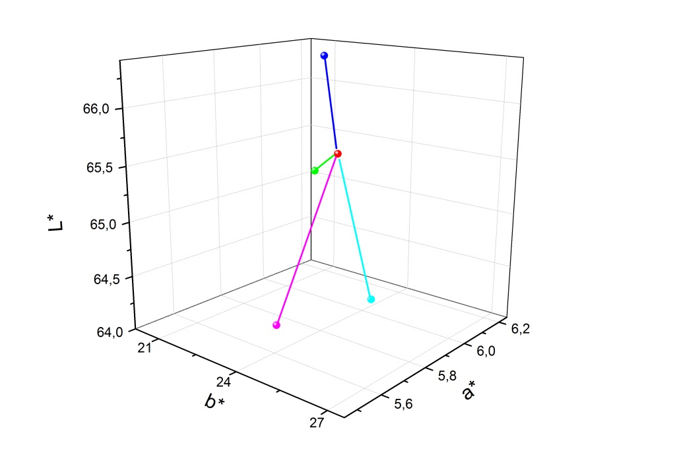  CIE L*a*b* prikaz uzoraka | Promjene kolorimetrijskih vrijednosti
ΔE₀₀=0,42 ΔE₀₀=0,84
ΔL*=-0,04 ΔL*=1,06
Δa*=-0,18 Δa*=-0,10
Δb*=0,54 Δb*=0,24

ΔE₀₀=1,69 ΔE₀₀=2,13
ΔL*=-1,20 ΔL*=-0,89
Δa*=-0,15 Δa*=-0,65
Δb*=2,44 Δb*=3,07

●NS, ●Voda, ●Alkohol, ●Ulje, ● Lužina

Slika 25. Uzorci (T) otisnuti sa zlatnom tiskarskom bojom na recikliranom papiru te tretirani vodom, alkoholom, uljem i lužinom

Slike 26-28 prikazuju ubrzano starene uzorke ksenonskim svjetlom (X) na tri različite tiskovne podloge otisnute sa zlatnom tiskarskom bojom. Na tim uzorcima je ispitana kemijska otpornost na temelju vode, alkohola, ulje i lužine. Također, prikazane su promjene kolorimetrijskih vrijednosti nakon djelovanje svake supstance kojom se ispitivala kemijska otpornost.

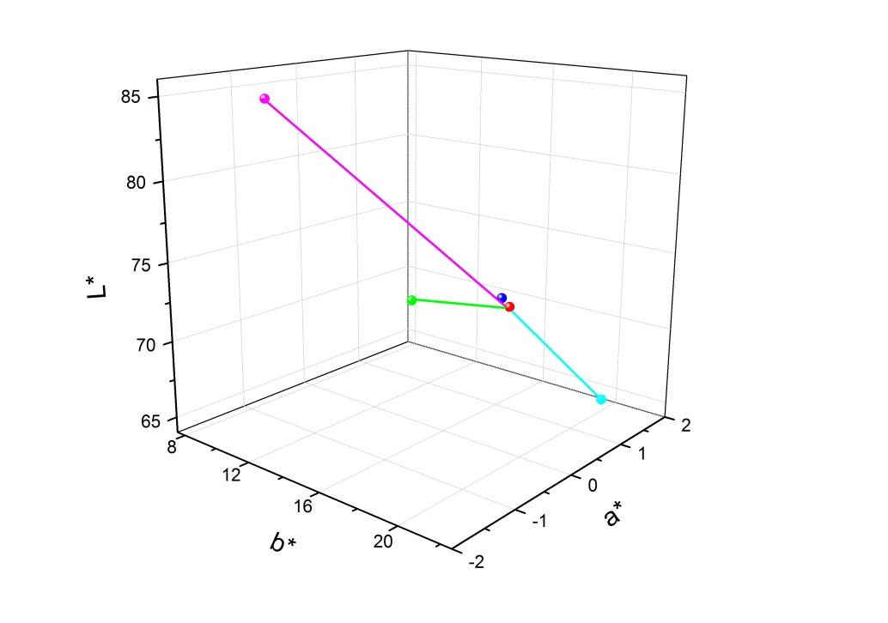  CIE L*a*b* prikaz uzoraka | Promjene kolorimetrijskih vrijednosti
ΔE₀₀=3,43 ΔE₀₀=0,85
ΔL*=3,22 ΔL*=1,01
Δa*=-1,92 Δa*=-0,26
Δb*=0,70 Δb*=0,28

ΔE₀₀=4,93 ΔE₀₀=10,58
ΔL*=-5,75 ΔL*=13,19
Δa*=0,53 Δa*=0,48
Δb*=3,51 Δb*=-7,01

●NS, ●Voda, ●Alkohol, ●Ulje, ● Lužina

Slika 26. Uzorci X otisnuti sa zlatnom tiskarskom bojom na premazanom kartonu te tretirani vodom, alkoholom, uljem i lužinom
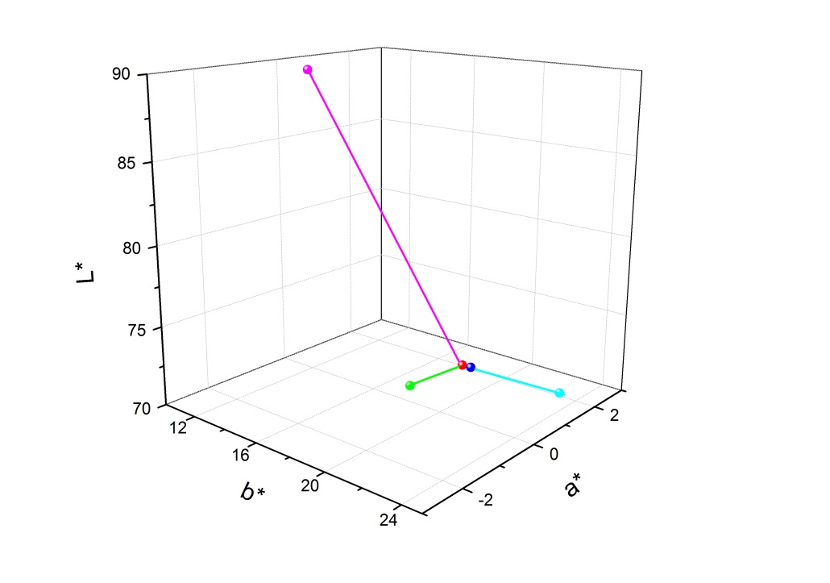  CIE L*a*b* prikaz uzoraka | Promjene kolorimetrijskih vrijednosti
ΔE₀₀=5,34 ΔE₀₀=0,40
ΔL*=3,73 ΔL*=0,17
Δa*=-3,41 Δa*=-0,08
Δb*=3,78 Δb*=0,65

ΔE₀₀=2,43 ΔE₀₀=13,28
ΔL*=-0,97 ΔL*=18,34
Δa*=0,67 Δa*=-1,44
Δb*=4,37 Δb*=-6,39

●NS, ●Voda, ●Alkohol, ●Ulje, ● Lužina

Slika 27. Uzorci X otisnuti sa zlatnom tiskarskom bojom na premazanom papiru te tretirani vodom, alkoholom, uljem i lužinom

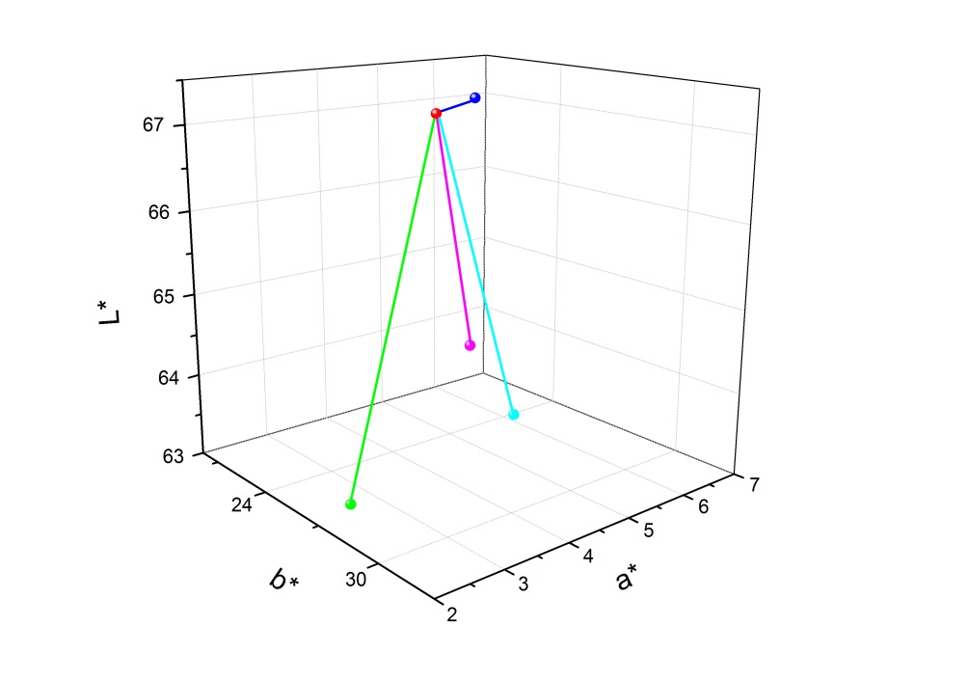  CIE L*a*b* prikaz uzoraka | Promjene kolorimetrijskih vrijednosti
ΔE₀₀=3,84 ΔE₀₀=0,49
ΔL*=-4,20 ΔL*=0,17
Δa*=-1,45 Δa*=0,37
Δb*=0,31 Δb*=0,72

ΔE₀₀=3,33 ΔE₀₀=4,39
ΔL*=-2,86 ΔL*=-3,40
Δa*=-0,44 Δa*=1,39
Δb*=4,91 Δb*=-4,03

●NS, ●Voda, ●Alkohol, ●Ulje, ● Lužina

Slika 28. Uzorci X otisnuti sa zlatnom tiskarskom bojom na recikliranom papiru te tretirani vodom, alkoholom, lužinom i uljem

Osim na temelju kolorimetrijskih vrijednosti, kvaliteta otisaka s magenta tiskarskom bojom također se definirala pomoću kvalitativnog parametra nejednolične reprodukcije punog tona tiskarske boje na tiskovnoj podlozi. U sljedećim slikama (Slike 29-37) prikazana je promjena kod parametra nejednolične reprodukcije punog tona (Δm) magenta tiskarske boje na tri različite tiskovne podloge. Taj se parametar promatrao nakon ubrzanog starenja laboratorijskih otisaka te nakon ispitivanja kemijske otpornosti laboratorijskih otisaka.
Slike 29-31 prikazuju promjenu kod parametra nejednolične reprodukcije punog tona na uzorcima otisnutim s magenta tiskarskom bojom na tri vrste tiskovnih podloga. Na ovim uzorcima nije provođeno ubrzano starenje (NS).

Slika 29. Premazani karton NS otisnut s magenta tiskarskom bojom

Slika 30. Premazani papir NS otisnut s magenta tiskarskom bojom

Slika 31. Reciklirani papir NS otisnut s magenta tiskarskom bojom
Slike 32-34 prikazuju promjenu kod parametra nejednolične reprodukcije punog tona na uzorcima otisnutim s magenta tiskarskom bojom na tri vrste tiskovnih podloga. Na ovim uzorcima provelo se ubrzano starenje s povišenom temperaturom (T).

Slika 32. Premazani karton T otisnut s magenta tiskarskom bojom

Slika 33. Premazani papir T otisnut s magenta tiskarskom bojom

Slika 34. Reciklirani papir T otisnut s magenta tiskarskom bojom
Slike 35-37 prikazuju promjenu kod parametra nejednolične reprodukcije punog tona na uzorcima otisnutim s magenta tiskarskom bojom na tri vrste tiskovnih podloga. Na ovim uzorcima provelo se ubrzano starenje s ksenonskim svjetlom (X).

Slika 35. Premazani karton X otisnut s magenta tiskarskom bojom

Slika 36. Premazani papir X otisnut s magenta tiskarskom bojom

Slika 37. Reciklirani papir X otisnut s magenta tiskarskom bojom

- Rasprava
Kod nestarenih laboratorijskih otisaka otisnutih s magenta tiskarskom bojom na premazanom kartonu, pri djelovanju ulja, dobivene su veće promjene po L* osi i a* osi, odnosno smanjila se svjetlina i intenzitet crvenog obojenja. Kod laboratorijskih otisaka na premazanom papiru, pri djelovanju ulja, dobivene su veće promjene na b* osi, smanjio se udio plavog obojenja, dok je pri djelovanju lužine uočena značajna promjena na L* i a* osi, povećala se svjetlina i smanjio intenzitet crvenog obojenja. Kod laboratorijskih otisaka na recikliranom papiru, pri djelovanju ulja dobivene su velike promjene na a* i b* osi, smanjio se udio zelenog i žutog obojenja, a najveća promjena zamijećena je na L* osi gdje se smanjila svjetlina. Pri djelovanju alkohola dobivena je veća promjena na b* osi, što znači da se smanjio udio žutog obojenja, a slične promjene su uočene i pri djelovanju vode, dok se pri djelovanju lužine smanjio udio plavog obojenja.
Kod laboratorijskih otisaka otisnutih s magenta tiskarskom bojom na premazanom kartonu i tretiranih s povišenom temperaturom, pri djelovanju ulja, dobivene su veće promjene po L* i a* osi, smanjila se svjetlina i intenzitet crvenog obojenja. U slučaju laboratorijskih otisaka na premazanom papiru, djelovanjem lužine dobivene su veće promjene na L* i b* osi, povećala se svjetlina i smanjio udio žutog obojenja. Pri djelovanju ulja dobivene su promjene na L* i a* osi, odnosno smanjila se svjetlina i udio zelenog obojenja. Kod laboratorijskih otisaka na recikliranom papiru, pri djelovanju alkohola dobivena je najveća promjena na L* osi, dakle svjetlina se povećala. Pri djelovanju lužine dobivena je najveća promjena na b* osi, što znači da se smanjio intenzitet plavog obojenja. Pri djelovanju ulja na laboratorijske otiske dobivene su velike promjene na sve tri osi, smanjila se svjetlina, intenzitet žutog i zelenog obojenja.
Kod laboratorijskih otisaka otisnutih s magenta tiskarskom bojom na premazanom kartonu i tretiranih s ksenonskim svjetlom, pri djelovanju lužine, dobivene su drastične promjene na sve tri osi, odnosno povećana je svjetlina, a smanjen je intenzitet plavog i crvenog obojenja. U slučaju laboratorijskih otisaka na premazanom papiru, pri djelovanju lužine, također su dobivene drastične promjene na sve tri osi. Povećana je svjetlina, a smanjen je intenzitet plavog i crvenog obojenja. Kod laboratorijskih otisaka na recikliranom papiru, pri djelovanju lužine, dobivena je velika promjena na L* osi te se povećala svjetlina, dok se pri djelovanju vode drastično smanjila svjetlina i intenzitet žutog i zelenog obojenja.
Kod nestarenih laboratorijskih otisaka otisnutih sa zlatnom tiskarskom bojom na premazanom kartonu, djelovanjem alkohola, lužine i vode, dobivene su značajne promjene na L* i a* osi gdje se povećala svjetlina i smanjio intenzitet zelenog obojenja. U slučaju nestarenih laboratorijskih otisaka otisnutih sa zlatnom tiskarskom bojom na premazanom papiru, pri djelovanju svih korištenih kemijskih supstanci došlo je do vrlo značajnih promjena na sve tri osi, smanjila se svjetlina i intenzitet plavog i zelenog obojenja. Kod laboratorijskih otisaka na recikliranom papiru, pri djelovanju alkohola uočene su velike promjene na L* osi gdje se povećala svjetlina. Slične promjene su uočene i pri djelovanju vode, dok su prilikom djelovanja ulja i lužine uočene veće promjene na b* osi, gdje se smanjio intenzitet plavog obojenja.
Kod laboratorijskih otisaka otisnutih sa zlatnom tiskarskom bojom na premazanom kartonu i tretiranih s povišenom temperaturom, najveće promjene su dobivene pri djelovanju ulja na L* osi te se smanjila svjetlina. Pri djelovanju lužine došlo je do promjene na b* osi gdje se smanjio intenzitet plavog obojenja. U slučaju laboratorijskih otisaka na premazanom papiru, pri djelovanju lužine došlo je do promjene na L* osi, odnosno povećana je svjetlina, dok je pri djelovanju ulja došlo do najveće promjene na b* osi gdje je smanjen intenzitet plavog obojenja. Manje značajne promjene uočene su na L* i a* osi gdje je smanjena svjetlina i intenzitet zelenog obojenja. Kod laboratorijskih otisaka na recikliranom papiru, pri djelovanju alkohola došlo je do promjene na L* osi, povećala se svjetlina. Pri djelovanju ulja, došlo je do promjene na L* osi te se smanjila svjetlina. Pri djelovanju lužine, najveća promjena je na b* osi gdje se smanjio intenzitet plavog obojenja.
Kod laboratorijskih otisaka otisnutih sa zlatnom tiskarskom bojom na premazanom kartonu i tretiranih s ksenonskim svjetlom, pri djelovanju lužine došlo je do velikih promjena na sve tri osi, povećana je svjetlina, smanjen je intenzitet žutog i crvenog obojenja. Pri djelovanju ulja, došlo je do promjena na sve tri osi (L* a* b*), smanjena je svjetlina i intenzitet plavog i zelenog obojenja. U slučaju laboratorijskih otisaka na premazanom papiru, pri djelovanju lužine je došlo do promjena na L* i b* osi te je povećana svjetlina, a smanjen je intenzitet žutog obojenja. Pri djelovanju vode, došlo je do promjene na a* i b* osi gdje je smanjen intenzitet crvenog i plavog obojenja. Kod laboratorijskih otisaka na recikliranom papiru, djelovanjem vode i lužine došlo je do najveće promjene na L* osi gdje je smanjena svjetlina, dok je manja promjena uočena pri djelovanju ulja. Djelovanjem ulja, najveća promjena je na b* osi gdje je smanjen intenzitet plavog obojenja.
Promjena parametra nejednolične reprodukcije punog tona magenta tiskarske boje na nestarenim laboratorijskim uzorcima, uočena je na sve tri tiskovne podloge na kojima se ispitivala kemijska otpornost na alkohol, a najveća je kod recikliranog papira. Nakon ispitivanja kemijske otpornosti laboratorijskih otisaka na vodu, reprodukcija punog tona magenta tiskarske boje ostala je nepromijenjena kod premazanog papira i kartona, dok je kod recikliranog papira uočeno odstupanje. Na premazanom i recikliranom papiru taj se parametar također promijenio u slučaju djelovanja lužine, dok je kod premazanog kartona ostao nepromijenjen. Nakon ispitivanja kemijske otpornosti na ulje, promjena je uočena samo kod premazanog papira.
Najbolje rezultate kod parametra nejednolične reprodukcije punog tona magenta tiskarske boje na uzorcima starenim s povišenom temperaturom pokazuje premazani papir na kojem nije došlo do promjena nakon djelovanja kemijskih supstanci. Promjena tog parametra najveća je kod premazanog kartona nakon ispitivanja kemijske otpornosti na lužinu. Promjena tog parametra uočena je i nakon djelovanja lužine na recikliranom papiru.
Na laboratorijskim otiscima otisnutim s magenta tiskarskom bojom te starenim s ksenonskim svjetlom, do najveće je promjene došlo prilikom tretiranja premazanog papira lužinom. Sljedeća značajna promjena uočena je na premazanom kartonu uslijed ispitivanja kemijske otpornosti na lužinu. Također, promjene su uočene i nakon djelovanja alkohola na recikliranom papiru i premazanom kartonu.
- Zaključci
Na osnovu ovog istraživanja doneseni su sljedeći zaključci:
- Euklidova razlika obojenja vrlo je mala na svim tiskovnim podlogama nakon provođenja ubrzanog starenja s povišenom temperaturom, dakle ovi laboratorijski uzorci su optimalni i zdravo ljudsko oko ne vidi razliku u obojenju, kako za magentu, tako i za zlatnu tiskarsku boju.
- Laboratorijski uzorci koji su stareni s ksenonskim svjetlom i otisnuti s magenta tiskarskom bojom na premazanom kartonu i premazanom papiru pokazuju iznimno velika odstupanja nakon kemijskog tretmana s lužinom (ΔE00= 39,67 za premazani karton, te ΔE00=39,26 za premazani papir)
- Vrlo veliko odstupanje dobiveno o je u slučaju kemijskog tretmana s lužinom nakon djelovanja ksenonskog svjetla na premazanom kartonu otisnutom sa zlatnom tiskarskom bojom (ΔE00=10,58)
- Laboratorijski uzorci koji su stareni s ksenonskim svjetlom i otisnuti sa zlatnom tiskarskom bojom na premazanom papiru pokazuju veliko odstupanje u slučaju djelovanja lužine (ΔE00=13,28)
- Kod ispitivanja djelovanja alkohola, parametar nejednolične reprodukcije punog tona magenta tiskarske boje pokazuje da alkohol ima negativno djelovanje kod uzoraka koji su tretirani ksenonskim svjetlom, dok kod ostalih tiskovnih podloga odstupanja nema ili je ono minimalno
- Kod ispitivanja djelovanja lužine, parametar nejednolične reprodukcije punog tona magenta tiskarske boje pokazuje da lužina ima najagresivnije djelovanje na svim ostalim tiskovnim podlogama osim nestarenog premazanog kartona
Kemijska otpornost otisaka prehrambene i duhanske ambalaže izrazito je važna jer je fizički izgled ambalaže faktor koji će prvi privući pogled kupaca. Ukoliko takav otisak nije otporan na određenu kemijsku susptancu koja se nalazi u sastavu zapakiranog proizvoda, može doći do neprihvatljivih promjena na otisku, kao što se desilo u ovom istraživanju u slučaju djelovanja lužine.
Na osnovu ovog istraživanja, preporučuje se korištenje lakiranja ili plastificiranja na prehrambenim i duhanskim ambalažnim otiscima kod proizvoda koji u sebi sadrže lužinu, kako bi se smanjila moguća promjena u obojenju i u nanosu djelovanjem lužine.

- Zahvale
Najveću zahvalu upućujemo našoj mentorici dr.sc. Ireni Bates koja nam je bila od neizmjerne pomoći prilikom pisanja ovog rada. Zahvaljujemo joj na angažiranosti, vremenu i trudu koji je za ovaj rad uložila. Također, zahvaljujemo se asistenticama mag.ing.oecoing. Marini Vukoje i dr.sc. Ivani Plazonić te asistentu dr.sc. Tomislavu Cigula na suradnji i pomoći.

- Popis literature
- Sun Chemical Corporation, (2011), Low Migracion Best Practice Guide, SL3 6PJ, UK
- http://www.zakon.hr/z/569/Zakon-o-materijalima-i-predmetima-koji-dolaze-u-neposredan-dodir-s-hranom, 26.02.2014.
- Bann, D.,(2006), The All New Print Production Handbook, Watson-Guptill Publications, New York
- Kiphan, H., (2001), HandBook of Print Media, Berlin, Springer
- Leach, R., (2008), The Printing Ink Manual, 5th ed. Heidelberg: Springer-Verlag, p.993
- Castle, L., (2000) Exposure estimates used in risk assessment. Measuring migration to food is important – Why and How?, 2nd International Symposium on Food Packaging: Ensuring the Safety and Quality of Foods, 8-10, Austria, Vienna
- Jamnicki, S., (2011), Evaluacija prikladnosti različitih klasa recikliranih papira za izradu zdravstveno ispravne prehrambene ambalaže, doktorski rad, Zagreb, Grafički fakultet
- Eldred,N. & Scarlett, T., (1994), What the Printer Should Know about Ink, Pittsburgh: GATF
- NIIR Board, (2003), The Complete Technology Book on Printing Ink, Asia Pacific Business Press Inc., New Delhi, India
- Irvine, A., Cooper, I., (2010), Review of the Industry Guideline for the Compliance of Paper & Board Materials and Articles for Food Contact, Pira International
- Binderup, M.-L., Pedersen, G. A., Vinggaard, A. M., Rasmussen, E. S., Rosenquist, H. & Cederberg, T., (2002): Toxicity testing and chemical analyses of recycled fibre-based paper for food contact, Food Additives and Contaminants
- Triantafyllou V.I., Akrida-Demertzi K., Demertzis P.G., (2007), A study on the migration of organic pollutants from recycled paperboard packaging materials to solid food matrices, ScienceDirect
- International Standard ISO 2836:2004(E), (2004), Graphic Technology- Prints and printing inks- Assessments of resistance to various agens, Geneva, Switzerland
- Majnarić, I., (2004), Kvaliteta digitalnih otisaka uvjetovana starenjem tiskovne podloge,magistarski rad, Zagreb, Grafički fakultet
- Ming Ronnier, L., (2006), Applying colour science in colour design, ScienceDirect
- Kiphan, H., (2001), HandBook of Print Media, Berlin, Springer
- Zjakić, I., (2007), Upravljanje kvalitetom ofsetnog tiska, Zagreb, Hrvatska Sveučilišna naklada
- M. R. Luo, G. Cui and B. Rigg, The Development of the CIE 2000 Colour Difference Formula: CIEDE2000, UK, Colour & Imaging Institute, University of Derby,
- SpectroEye Spectrophotometer, http://www.xrite.com/product_overview.aspx?ID=764, 15.03.2014.
- http://www.nabertherm.com/produkte/labordental/laborddental_englisch.pdf, L9/11, B180 Muffle Furnace, 15.03.2014.
- Solarbox 3000 Xenon Test Chamber, http://www.cofomegra.it, 15.03.2014.
- Thompson, B., (2004),Printing materials, science and technology, 2nd ed.,London
- Bates, I., (2013), Studija specifičnih parametara reprodukcije fleksografskog tiska, doktorski rad, Zagreb, Grafički fakultet
- Quality Engineering Associates (QEA), Inc., (2011), PIAS-II Specification Sheet, MA 01821, USA
- International Association od the Deinking Industry (INGEDE), (2009), Assessment of Print Product Recyclability- Deinkability Test, Method 11p, 74321 Bietigheim- Bissingen, Germany

- Sažetak
Analiza kemijske otpornosti otisaka za prehrambenu i duhansku ambalažu
Autori: Josip Mihić, Valentina Radić Seleš, Antonia Vuksanović
Za tisak prehrambene i duhanske ambalaže važno je odabrati tiskarske boje koje neće imati štetan učinak na upakirani proizvod. Iz tog su razloga od nedavno na tržištu prisutne tiskarske boje s niskom migracijom unutar tiskovne podloge. Te tiskarske boje pogodne su za uporabu u prehrambenoj i duhanskoj ambalaži jer migriraju do prihvatljivih granica tolerancije te tako ne štete upakiranom proizvodu. Osim njih, za tu uporabu pogodne su i tiskarske boje koje karakterizira slabiji intenzitet mirisa jer ne utječu sa svojim specifičnim i prepoznatljivim mirisom na miris i svojstva upakiranog proizvoda.
S druge strane, jednako je bitno da supstance koje se nalaze unutar zapakiranog proizvoda ne utječu na ambalažu, odnosno da joj ne mijenjaju fizički izgled. Kemijska otpornost otisaka prehrambene i duhanske ambalaže vrlo je važna jer otisci moraju biti otporni na tekućine i kemikalije koje se nalaze u sastavu zapakiranog proizvoda. Iz navedenog razloga, u ovom radu provela se analiza kemijske otpornosti otisaka na vodu, ulje, alkohol i lužinu kao supstance koje se mogu naći u sastavu takvih proizvoda. Kemijska otpornost promatrana je nakon izlaganja otisaka uvjetima ubrzanog starenja, odnosno ksenonskom svjetlu i povišenoj temperaturi. Cilj provođenja ubrzanog starenja bio je simulirati uvjete u kojima se može naći prehrambena i duhanska ambalaža uslijed duljeg stajanja u zatvorenom prostoru u trgovinama.
Nakon tretmana ubrzanog starenja i analize kemijske otpornosti, kvaliteta otisaka definirana je mjerenjem kolorimetrijskih promjena te mjerenjem promjena nanosa boje na tiskovnoj podlozi na osnovu parametra nejednolične reprodukcije punog tona tiskarske boje. Najlošiji rezultati dobiveni su na laboratorijskim uzorcima koji su ubrzano stareni s ksenonskim svjetlom i na kojima je ispitivana kemijska otpornost na lužinu. U tim je slučajevima Euklidska razlika u obojenju vrlo velika i daleko izvan granica tolerancije. Najbolji rezultati dobiveni su na nestarenim uzorcima i uzorcima starenim povišenom temperaturom te na uzorcima na kojima se ispitivala kemijska otpornost na alkohol. U tim slučajevima je Euklidska razlika u obojenju mala ili neznatna.
Najbolje promjene parametra nejednolične reprodukcije punog tona magenta tiskarske boje dobiveni su na premazanom papiru nakon ubrzanog starenja s povišenom temperaturom, dok su najlošiji rezultati dobiveni u slučaju djelovanja lužine na premazanom papiru i premazanom kartonu koji su tretirani ubrzanim starenjem s ksenonskim svjetlom.

Ključne riječi: kemijska otpornost, prehrambena i duhanska ambalaža, ubrzano starenje, tiskarske boje s niskom migracijom, tiskarske boje smanjenog intenziteta mirisa
- Summary
Analysis of chemical resistance of prints for food and tobacco packaging
Authors: Josip Mihić, Valentina Radić Seleš, Antonia Vuksanović
For printing food and tobacco packaging, it is important to choose the ink that will not have a detrimental effect on the packaged product. For this reason, the market recently presented printing inks with a low migration within the printing substrate. This printing inks are suitable for use in food and tobacco packaging because they migrate to the acceptable limits of tolerance and so are not harmful for the packaged product. For that use are also suitable low odour printing inks, which are characterized by weaker intensity of the smell, because they do not affect the smell and characteristics of the packaged product with their own specific and distinctive scent.
On the other hand, it is equally important that the substance contained within the packaging of a product do not affect the packaging or that it do not change its physical appearance. Chemical resistance of prints for food and tobacco packaging is very important because the prints have to be resistant to liquids and chemicals that are part of the packaged product. Chemical resistance was observed after exposure to accelerated aging conditions on prints which are xenon light and elevated temperature. The aim of conducting accelerated aging was to simulate the conditions in which food and tobacco packaging can be found due to prolonged storage in an indoor shop.
After the treatment of accelerated aging and the analysis of chemical resistance, the quality of prints was defined by measuring the colorimetric changes and by measuring changes of the parameter mottle. The worst results were obtained on laboratory samples which are accelerated aged with xenon light and on samples which were chemically tested to alkali. In these cases, Euclidean color differences are the very large and far beyond the limits of tolerance. The best results were obtained in samples which were not accelerated aged, samples aged with elevated temperature and the samples which were chemlically tested to alcohol. In these cases, the Euclidean color difference is small or insignificant.
The best results of the parameter mottle were obtained on coated paper after accelerated aging with elevated temperature, and the worst results were obtained in testing chemical resistance to alkali on coated paper and coated cardboard treated with xenon light.

Key words: chemical resistance, food and tobacco packaging, accelerated aging, low migration inks, low odour inks

